Министерство образования и науки, молодежи и спорта Украины
Донбасская государственная машиностроительная академия

экономическая информатика.
прикладное программное обеспечение офисного назначения

Учебное пособие

(для студентов экономического направления
заочной формы обучения)

ЧАСТЬ 2

Утверждено
на заседании
ученого совета
Протокол № от

Краматорск 2011
УДК 004.64
ББК 22.18
Э 44

Авторы:

И. А. Гетьман, В. Н. Черномаз, Л. В. Васильева, Е. А. Клеваник, О. А. Медведева, Т. В. Решетняк

Рецензенты:

Навчальний посібник написаний відповідно до програми курсу «Економічна інформатика» і містить завдання по застосуванню Microsoft Excel в економічних розрахунках. Посібник містить розділи, які включають приклади завдань по роботі з фінансовими й логічними функціями в Excel, проведенню балансового аналізу, а також завдання лінійного програмування.
Призначений для студентів економічних спеціальностей заочної форми навчання. Воно буде корисно також для студентів інших напрямків і спеціальностей, що вивчають основи інформатики.

Э 44 Экономическая информатика. Прикладное программное обеспечение офисного назначения. Часть 2 : учеб. пособ. / И. А. Гетьман [и др.]. – Краматорск : ДГМА, 2011. – 64 с.
ISBN

Учебное пособие написано в соответствии с программой курса «Экономическая информатика» и содержит задачи по применению Microsoft Excel в экономических расчетах. Пособие содержит разделы, которые включают примеры задач по работе с финансовыми и логическими функциями в Excel, проведению балансового анализа, а также задачи линейного программирования.
Предназначено для студентов экономических специальностей заочной формы обучения. Оно будет полезно также для студентов других направлений и специальностей, изучающих основы информатики.
УДК 004.64
ББК 22.18

ISBN | © И. А. Гетьман, В. Н. Черномаз,  Л. В. Васильева, Е. А. Клеваник,  О. А. Медведева, Т. В. Решетняк, 2011  © ДГМА, 2011

СОДЕРЖАНИЕ

1 Требования к выполнению контрольной работы 4
2 Работа с финансовыми функциями в Excel 5
2.1 Определение будущей стоимости 5
2.2 Определение текущей стоимости 8
2.3 Определение платежа по сложным процентам 10
2.4 Определение выплат основной суммы 11
2.5 Определение суммы ежегодного платежа 11
3 Модель Леонтьева многоотраслевой экономики (балансовый анализ) 17
4 Обзор типов задач, которые сводятся к задаче линейного программирования 26
4.1 Задача производственного планирования 26
4.2 Задача об оптимальной смеси 32
4.3 Транспортная задача 36
4.4 Задача на раскрой материала 39
5 Задания к контрольной работе 44
5.1 Задание 1. Расчет финансовых функций 44
5.2 Задание 2. Расчеты с использованием модели Леонтьева 52
5.3 Задание 3. Решение задачи линейного программирования 54
Список рекомендуемой литературы 63

1 Требования к выполнению контрольной работы

Контрольная работа является средством проверки правильности усвоения студентами основных положений изучаемой дисциплины при самостоятельной подготовке. Контрольная работа содержит 3 задачи (п. 5.1–5.3).
В контрольной работе выполняются задания 5.1 – 5.3, цель которых – приобретение навыков в использовании табличного процессора MICROSOFT EXCEL для решения экономических задач. При их решении следует использовать методики расчета, представленные в учебной литературе [3, 8, 9].
Контрольная работа должна быть подписана автором с указанием даты выполнения и списка использованных источников.
На титульном листе контрольной работы необходимо указать: наименование кафедры, название дисциплины, курс, номер контрольной работы, свой шифр, фамилию, имя и отчество (полностью).
Вариант контрольной работы выбирается по таблице 1.1 в соответствии с двумя последними цифрами шифра (номера зачетной книжки студента).

Таблица 1.1 – Выбор варианта контрольной работы
Предпоследняя цифра зачетки | Последняя цифра зачетки
Предпоследняя цифра зачетки | 1 | 2 | 3 | 4 | 5 | 6 | 7 | 8 | 9 | 0
0 | 1 | 2 | 3 | 4 | 5 | 6 | 7 | 8 | 9 | 25
1 | 11 | 12 | 13 | 14 | 15 | 16 | 17 | 18 | 19 | 10
2 | 21 | 22 | 23 | 24 | 25 | 1 | 2 | 3 | 4 | 20
3 | 6 | 7 | 8 | 9 | 10 | 11 | 12 | 13 | 14 | 5
4 | 16 | 17 | 18 | 19 | 20 | 21 | 22 | 23 | 24 | 15
5 | 1 | 2 | 3 | 4 | 5 | 6 | 7 | 8 | 9 | 25
6 | 11 | 12 | 13 | 14 | 15 | 16 | 17 | 18 | 19 | 10
7 | 21 | 22 | 23 | 24 | 25 | 1 | 2 | 3 | 4 | 20
8 | 6 | 7 | 8 | 9 | 10 | 11 | 12 | 13 | 14 | 5
9 | 16 | 17 | 18 | 19 | 20 | 21 | 22 | 23 | 24 | 15

2 Работа с финансовыми функциями в Excel

2.1 Определение будущей стоимости

Финансовые функции EXCEL предназначены для вычисления базовых величин, необходимых при проведении сложных финансовых расчетов.
Будущая стоимость текущего значения вклада при постоянной процентной ставке рассчитывается с помощью функции БС:

= БС (Ставка; Кпер; Плт; Пс; Тип),

где Ставка – процентная ставка за один период;
Кпер (Число периодов ) – общее число периодов выплат;
Плт (Выплата) – это выплата, производимая в каждый период; значение Плт не может меняться в течение всего периода выплат. Если аргумент Плт опущен, должно быть указано значение аргумента Пс;
Пс (Вклад) – это приведенная к текущему моменту стоимость. Если аргумент опущен, то он полагается равным 0. В этом случае должно быть указано значение аргумента Плт;
Тип – это число 0 или 1, обозначающее, когда производится выплата (1 – в начале периода, 0 – в конце периода). Если аргумент Тип опущен, то он полагается равным 0. Параметр Тип нужно указывать, только если выплата не равна 0, т. е. делаются взносы по периодам.

Таблица 2.1 – Расчет величин при внутригодовом учете процента (на n лет при ставке k % в год)
Метод начисления процентов | Общее число  периодов начисления процентов, n | Ставка процента за период начисления k, %
Ежегодный | n | k
Полугодовой | n * 2 | k / 2
Квартальный | n * 4 | k / 4
Месячный | n * 12 | k / 12
Ежедневный | n * 365 | k / 365

Пример выполнения.

На сберегательный счет вносятся ежеквартальные платежи по 2500 грн. Рассчитайте, какая сумма окажется на счете через 4 года при ставке процента 9 % годовых.
Решение. Методика изучения и использования финансовых функций EXCEL требует соблюдения определенной технологии.
1 На рабочем листе в отдельных ячейках осуществляется подготовка значений основных аргументов функции (рис. 2.1).
В рассматриваемом примере для расчета применяется функция БС, так как требуется найти будущее значения платежей. Так как платежи вносятся ежеквартально, то согласно рис. 2.1 число периодов начисления умножается на 4, а годовая ставка делится на 4. По условию Плт = -2500. Это отрицательное число, означающее вложение денег. Информация о величине вклада отсутствует – аргумент Пс = 0. Аргумент Тип = 0.

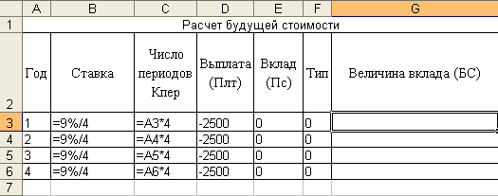

Рисунок 2.1– Расчет будущей стоимости вклада (платежей)

2 Для расчета результата финансовой функции EXCEL курсор устанавливается в новую ячейку для ввода формулы, использующей встроенную финансовую функцию. В нашем примере курсор устанавливаем в ячейку G3.
3 Осуществляется вызов Мастера функции с помощью команды Вставка – Функция или нажатием одноименной кнопки на панели инструментов Стандартная.
4 На первом шаге Мастера функций выполняется выбор категории Финансовые (рис. 2.2).

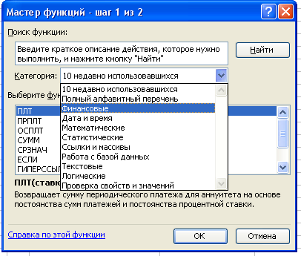

Рисунок 2.2 – Мастер функций – шаг 1 из 2
В списке Выберите функцию содержится полный перечень доступных функций выбранной категории. Для выбора функции курсор устанавливается на имя функции. В нижней части окна приведен краткий синтаксис и справка о назначении выбираемой функции. Кнопка Отмена прекращает работу Мастера функций.
5 Выполняется выбор в списке требуемой финансовой функции, в результате выбора появляется диалоговое окно для ввода аргументов (рис. 2.3).
Для каждой финансовой функции существует регламентированный по составу и формату значений перечень аргументов.

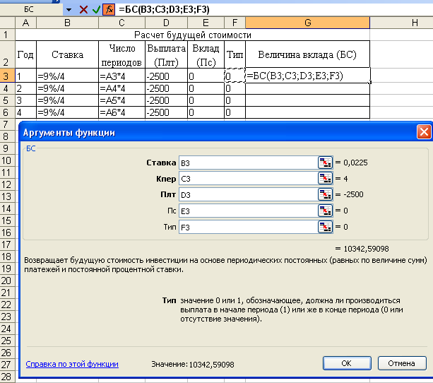

Рисунок 2.3 – Мастер функций – шаг 2 из 2

6 В поля ввода диалогового окна можно вводить как ссылки на адреса ячеек, содержащих собственно значения аргументов, так и сами значения аргументов.
7 Завершение ввода аргументов и запуск расчета значения встроенной функции выполняется нажатием кнопки OK.
Затем формула копируется в ячейки G4:G6.
Строится гистограмма, отражающая рост вклада по годам (рис. 2.4).

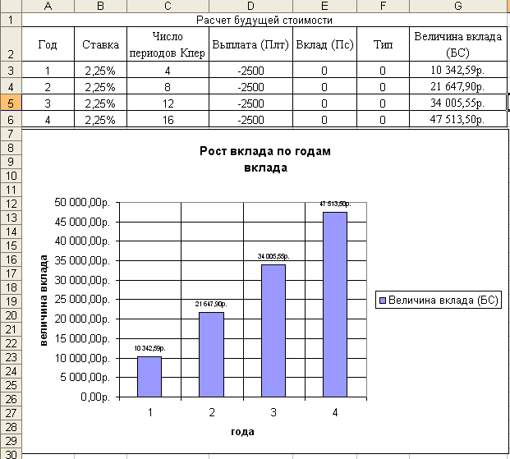

Рисунок 2.4 – Пример гистограммы

2.2 Определение текущей стоимости

Для расчета текущей стоимости (начального значения) вклада (займа) используется функция ПС:

= ПС (Ставка;Кпер;Плт;Бс;Тип),

где Ставка – процентная ставка за один период;
Кпер – общее число периодов выплат;
Плт (Выплата) – это выплата, производимая в каждый период;
Бс – будущая стоимость вклада, которую нужно достичь после последней выплаты, если аргумент бс опущен, то он полагается равным 0;
Тип – это число 0 или 1, обозначающее, когда производится выплата (1 – в начале периода, 0 – в конце периода), если аргумент Тип опущен, то он полагается равным 0. Параметр Тип нужно указывать, только если выплата не равна 0, т. е. делаются взносы по периодам.

Пример выполнения.

Рассчитайте текущую стоимость вклада, который через 5 лет составит 150 тыс. грн при ставке 9 % годовых. Построить таблицу и диаграмму EXCEL, отражающую динамику роста вклада по годам.
Заносим в ячейки исходные данные (рис. 2.5). Так как проценты начисляются раз в год, то ставка и количество периодов остаются неизменными. Аргумент Бс = -150000, соответственно, Плт = 0.
Устанавливаем курсор в ячейку G3 и вызываем функцию ПС (Вставка – Фукнция категория Финансовые). Вводим последовательно все аргументы функции.

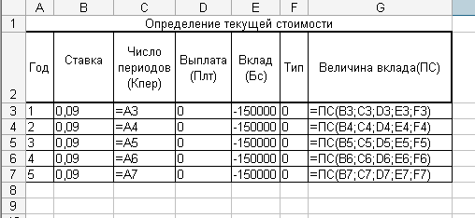

Рисунок 2.5 – Расчет текущей стоимости вклада (платежей)

Результирующая таблица и диаграмма будет иметь вид (рис. 2.6).
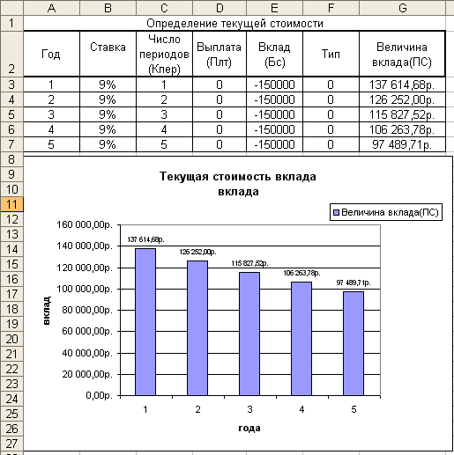

Рисунок 2.6 – Пример таблицы и диаграммы для расчета текущей
стоимости вклада

2.3 Определение платежа по сложным процентам

Функция ПРПЛТ служит для расчета суммы платежей процентов по инвестиции за данный период при постоянных суммах периодических платежей и постоянной процентной ставке.

= ПРПЛТ (Ставка; Период; Кпер; Пс; Бс; Тип),

где Ставка – процентная ставка за период;
Период – период, для которого нужно определить сумм выплаты; должен быть в диапазоне от 1 до Кпер;
Кпер – общее число периодов выплат инвестиции;
Пс – приведенная (нынешняя) стоимость;
Бс – будущая стоимость, или наличный баланс, который нужно достигнуть после последней выплаты. Если значение не указано, Бс принимается равной 0;
Тип – это число 0 или 1, обозначающее, когда производится выплата (1 – в начале периода, 0 – в конце периода). Если аргумент Тип опущен, то он полагается равным 0. Параметр Тип нужно указывать, только если выплата не равна 0, т.е. делаются взносы по периодам.

2.4 Определение выплат основной суммы

Функция ОСПЛТ возвращает величину платежа в погашение основной суммы по инвестиции за данный период при постоянных суммах периодических платежей и постоянной процентной ставке.

= ОСПЛТ (Ставка; Период; Кпер; Пс; Бс; Тип),

где Ставка – процентная ставка за период;
Период – период, для которого нужно определить сумму выплаты; должен быть в диапазоне от 1 до Кпер;
Кпер – общее число периодов выплат инвестиции;
Пс – приведенная (нынешняя) стоимость, или общая сумма, равноценная на данный момент серии будущих выплат;
Бс – будущая стоимость, или наличный баланс, который нужно достигнуть после последней выплаты. Если значение не указано, Бс принимается равной 0;
Тип – это число 0 или 1, обозначающее, когда производится выплата (1 – в начале периода, 0 – в конце периода). Если аргумент Тип опущен, то он полагается равным 0. Параметр Тип нужно указывать, только если выплата не равна 0, т.е. делаются взносы по периодам.

2.5 Определение суммы ежегодного платежа

Фактически ежегодный платеж составляет сумму тела кредита и выплаты процентов. Его сумма не изменяется на протяжении всего периода выплат. Меняются пропорции соотношения выплат основной суммы и процентов. В начале периода большую долю выплат занимают проценты, а в конце – выплата основной суммы.
Если сумма основной выплаты или значения выплат по процентам отсутствуют, то для вычисления ежегодного платежа можно воспользоваться функцией ПЛТ.

= ПЛТ (Ставка; Кпер; Пс; Бс; Тип).

Аргументы этой функции такие же как и у осплт и ПРПЛТ.

Пример выполнения.

Рассчитать платеж по сложным процентам по шестигодичному займу в 10000 грн из расчета 10 % годовых. Какую часть основного платежа занимают выплаты основной суммы, а какую выплаты процентов. Построить гистограмму соотношения выплат по процентам и основной суммы на протяжении всего периода выплат.
Таблица с расчетными формулами будет иметь вид (рис. 2.7).
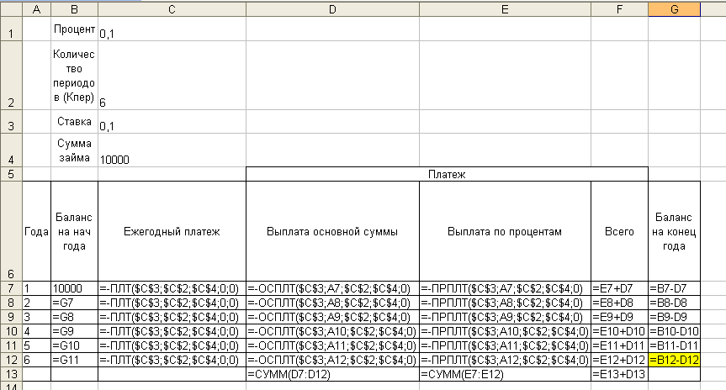

Рисунок 2.7 – Пример таблицы формул с расчетом платежа, выплат
основной суммы и процентов

В ячейку С1 заносим ежегодный процент – 10 %, в С2 – заносим размер ставки, в зависимости от периода начисления (см. табл. 2.1). В нашем примере процент начисляется ежегодно, значит, ставка и количество периодов начисления остается неизменными. В ячейку С4 заносим сумму займа – 10000 грн.
Далее по годам рассчитываем размер ежегодного платежа, используя финансовую функцию ПЛТ (рис. 2.8).

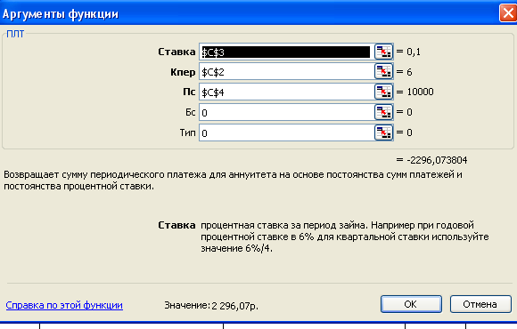

Рисунок 2.8 – Аргументы функции ПЛТ

Таким образом, функция для вычисления ежегодного платежа имеет вид: = ПЛТ (10 %; 6; 10000; 0; 0). Результат вычисления равен -2296,07. Отрицательное значение означает вложение денег.
Значение платежа на протяжении всего периода выплат остается неизменным (рис. 2.9).

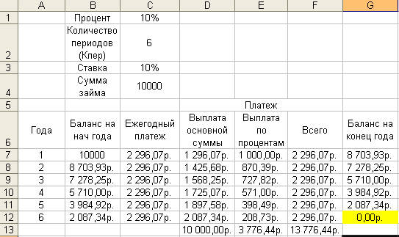

Рисунок 2.9 – Пример расчетной таблицы платежа, выплат основной суммы и процентов

Далее рассчитываем размер выплат основной суммы, используя функцию ОСПЛТ (рис. 2.10).

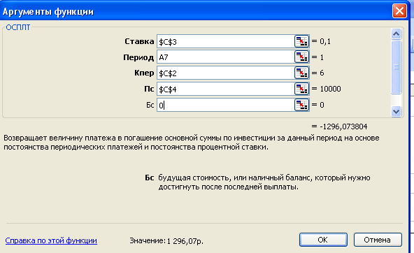

Рисунок 2.10 – Аргументы функции ОСПЛТ

Расчет осуществляется по формуле:

= ОСПЛТ (Ставка; Период; Кпер; Пс; Бс; Тип).

При расчете следует обратить внимание на разницу аргументов функции ОСПЛТ: Кпер – общее число периодов выплат (в нашем примере 6 лет) и Период, для которого нужно определить сумму выплаты (для первого года 1, для второго 2 и т.д).
Общий вид функции ОСПЛТ для первого года начислений:
= ОСПЛТ (10 %; 1; 6; 10000; 0; 0). В результате получим -2960,7.
Значение выплат основной суммы для всего периода начислений представлено на рис. 2.9.
Далее рассчитываем размер выплат по процентам, используя финансовую функцию ПРПЛТ (рис. 2.11).
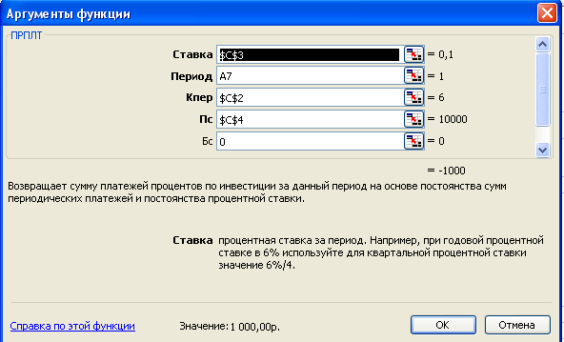

Рисунок 2.11 – Аргументы функции ПРПЛТ

Расчет осуществляется по формуле:

= ПРПЛТ (Ставка; Период; Кпер; Пс; Бс; Тип).

Общий вид функции ПРПЛТ для первого года начислений:

= ПРПЛТ (10 %; 1; 6; 10000; 0; 0).

В результате получим значение -1000.
Значение выплат по процентам для всего периода начислений представлено на рис. 2.9.
Можно сделать проверку – сумма выплат по процентам и выплат основной суммы для каждого года составляет основной платеж (см. рис. 2.9).
Для нахождения баланса на конец года находим разницу баланса на начало года и выплатой основной суммы. Формула баланса на конец первого года имеет вид:

= B7 - D8.

В результате получим значение 8703,93.
Так как выплата процентов и основной суммы рассчитываются из остатка суммы, то баланс на конец первого года служит балансом на начало второго года и так далее (см. рис. 2.9). Для заполнения ячейки баланса на начало второго года (С8) нужно скопировать значение (а не формулу) с ячейки баланса на конец первого года (G7). Для этого:
1 Выделяем ячейку G7.
2 Меню: Правка – Копировать.
3 Ставим курсор в ячейку С8.
4 Меню: Правка – Специальная ставка – Значения (рис. 2.12).

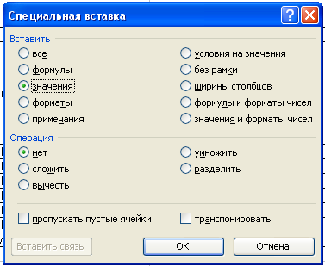

Рисунок 2.12 – Диалоговое окно Специальная ставка

Эта процедура повторятся для всего периода начислений.
Завершаем анализ построением диаграммы, которая наглядно отражает соотношение по годам выплат основной суммы и выплат по процентам (рис. 2.13).

Рисунок 2.13 – Диаграмма соотношения выплат по процентам
и основной суммы

3 Модель Леонтьева многоотраслевой экономики (балансовый анализ)

Одной из основных задач, возникающих в макроэкономике, является задача, связанная с эффективностью ведения многоотраслевого хозяйства: каким должен быть объем производства каждой отрасли, чтобы удовлетворить все потребности в продукции этой отрасли. При этом каждая отрасль выступает, с одной стороны, как производитель некоторой продукции, а с другой – как потребитель продукции и своей, и произведенной другими отраслями.
Для определенности используем модель Леонтьева для построения баланса производства и распределения продукции между цехами предприятия.
Рассмотрим пример: промышленное предприятие состоит из трех цехов, выпускающего каждый один вид продукции. В таблице 3.1 указаны расходные коэффициенты («прямые» затраты) a_{ik} единиц продукции i-го цеха, используемые как «сырье» («промежуточный продукт») для выпуска единицы продукции k-го цеха, объемы y_{i} предназначенные для реализации (конечный продукт).

Таблица 3.1 – Расходные коэффициенты и объемы продукции
Продукция | Прямые затраты |  |  | Конечный продукт y_{i}
Продукция | I | II | III | Конечный продукт y_{i}
1-го цеха | 0 | 0,2 | 0 | 200
2-го цеха | 0,2 | 0 | 0,1 | 100
3-го цеха | 0 | 0,1 | 0,2 | 300

Определить:
1) коэффициент полных затрат;
2) валовой выпуск (план) для каждого цеха;
3) производственную программу цехов;
4) коэффициенты косвенных затрат.

Решение.
Обозначим производственную программу предприятия через $\overline{X}=(x_{1}, x_{2}, x_{3})$, где x_{i} есть валовой выпуск продукции i-го цеха и план выпуска товарной продукции через $\overline{Y}=(y_{1}, y_{2}, y_{3})$. Кроме того, введем матрицу $A=\left\|a_{\text{ik}}\right\|$ расходных коэффициентов, указанных в табл. 3.1. Тогда производственные взаимосвязи завода могут быть представлены следующей системой трех уравнений: $x_{i}−(a_{i1}x_{1}+a_{i2}x_{2}+a_{i3}x_{3})=y_{i},$ где i = 1,2,3, $(a_{i1}x_{1}+a_{i2}x_{2}+a_{i3}x_{3})$ – внутрипроизводственное потребление.
Записав последнее уравнение в матричном виде $(E−A)\overline{X}=\overline{Y}$, где Е – единичная матрица, найдем его решение:

$\overline{X}=(E−A)^{−1}\overline{Y}$. (1)

1 Элементы обратной матрицы $(E−A)^{−1}=\left\|s_{\text{ik}}\right\|$ представляют собой искомые коэффициенты полных внутрипроизводственных затрат.
Выполнив расчеты, получим:

$(E−A)^{−1}=\left(\begin{matrix}1\text{.}\text{04} & 0\text{.}\text{21} & 0\text{.}\text{013} \\ 0\text{.}\text{21} & 1\text{.}\text{05} & 0\text{.}\text{13} \\ 0\text{.}\text{026} & 0\text{.}\text{13} & 1\text{.}\text{36}\end{matrix}\right)$.

Таким образом, получим, например, что для выпуска единицы продукции 1, 2 и 3-го цехов необходимо затратить продукции 1-го цеха, соответственно, 1,04, 0,21 и 0,013 единиц.
2 Для определения валового выпуска продукции цехов воспользуемся равенством (1):

$\overline{X}=(E−A)^{−1}\overline{Y}=\left(\begin{matrix}1\text{.}\text{04} & 0\text{.}\text{21} & 0\text{.}0 \\ 0\text{.}\text{21} & 1\text{.}\text{05} & 0\text{.}\text{13} \\ 0\text{.}\text{03} & 0\text{.}\text{13} & 1\text{.}\text{26}\end{matrix}\right)\left(\begin{matrix}\text{200} \\ \text{100} \\ \text{300}\end{matrix}\right)=\left(\begin{matrix}\text{235} \\ \text{186} \\ \text{397}\end{matrix}\right)$.

Следовательно, x₁ = 235, x₂ = 186, x₃ = 397.
3 Производственную программу каждого из цехов можно определить из соотношения $x_{\text{ik}}=a_{\text{ik}}x_{k}, (k=1,2,3; i=1,2,3)$.
В результате получим табл.3.2.

Таблица 3.2 – Валовый выпуск и производственная программа цехов
Цехи | Внутрипроизводственное  потребление |  |  | Итого  $$\sum{x_{\text{ik}}}$$ | Конечный  продукт y_{i} | Валовой выпуск x_{i}
Цехи | I | II | III | Итого  $$\sum{x_{\text{ik}}}$$ | Конечный  продукт y_{i} | Валовой выпуск x_{i}
1 | 0 | 37 | 0 | 37 | 200 | 237
2 | 47 | 0 | 40 | 87 | 100 | 187
3 | 0 | 19 | 79 | 98 | 300 | 398

4 Коэффициенты косвенных затрат найдем как разность между $s_{\text{ik}}$ и $a_{\text{ik}}$, или в матричной форме:

$(E−A)^{−1}−A=\left(\begin{matrix}1\text{.}\text{04} & 0\text{.}\text{01} & 0\text{.}\text{02} \\ 0\text{.}\text{01} & 1\text{.}\text{05} & 0\text{.}\text{03} \\ 0\text{.}\text{03} & 0\text{.}\text{03} & 1\text{.}\text{06}\end{matrix}\right)$.

Как видно расчет будет очень громоздким, и требуются достаточно глубокие знания математики. Упростить расчет помогают встроенные функции в пакете EXCEL.
В пакете EXCEL существует несколько функций для работы с матрицами:
ТРАНСП – транспонирование матрицы;
МОПРЕД – нахождение определителя матрицы;
МУМНОЖ – умножения матриц;
МОБР – нахождение обратной матрицы.
Рассмотрим решение нашего примера в пакете EXCEL.
Введем исходные данные в ячейки пакета EXCEL (рис. 3.1).

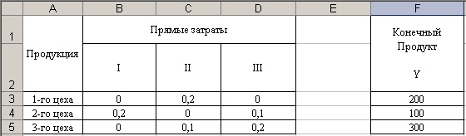

Рисунок 3.1 – Исходные данные для балансового анализа

а) Определим матрицу прямых затрат $(E−A)^{−1}=\left\|s_{\text{ik}}\right\|$.
Введем в ячейки элементы матрицы А и единичную матрицу Е (рис. 3.2).

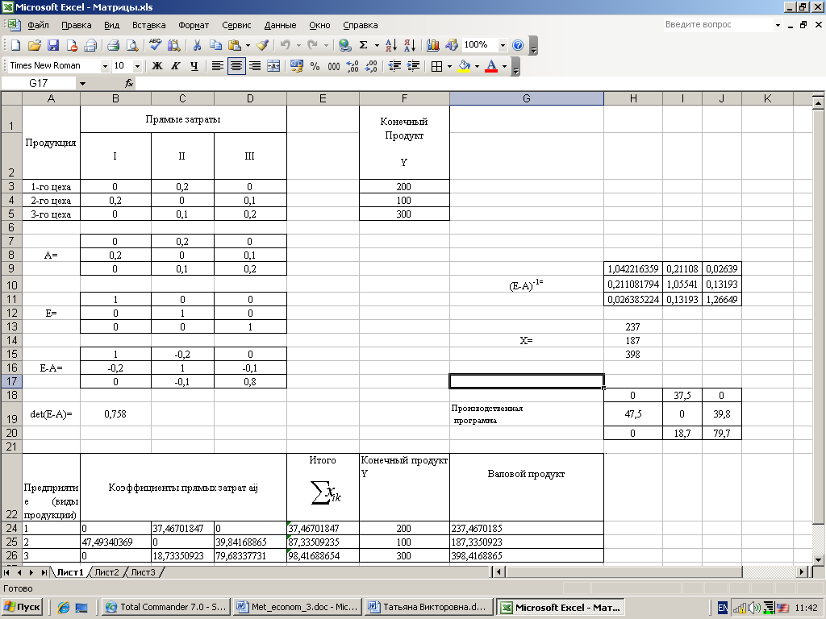

Рисунок 3.2 – Подготовка к расчетам
Рассчитаем матрицу (Е – А), отнимая от каждого элемента матрицы Е соответствующий элемент матрицы А (рис. 3.3).

Рисунок 3.3 – Расчет матрицы Е-А

Необходимым и достаточным условием существования обратной матрицы является отличие от нуля ее определителя.
Для вычисления определителя используем функцию МОПРЕД. Ставим курсор в ячейку В19 (там будет располагаться значение определителя. Вызываем Мастер функций. Выбираем категорию Математические и функцию МОПРЕД (рис. 3.4).

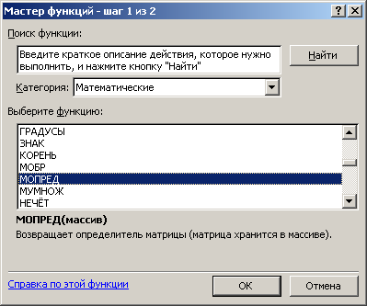

Рисунок 3.4 – Расчет определителя с помощью Мастера функций
Далее вводим адрес матрицы, для которой будет вычислен определитель. В нашем случае это матрица Е – А, ее адрес В15:D17 (рис. 3.5).

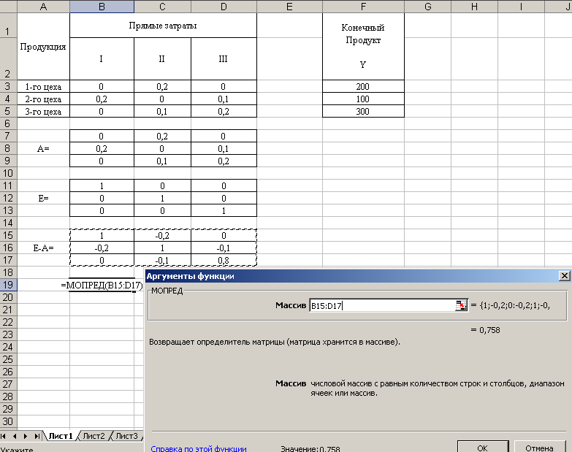

Рисунок 3.5 – Ввод диапазона для расчета определителя

В ячейке В19 появилось значение определителя 0,758. Определитель не равен 0, значит, для матрицы Е-А существует обратная.
Для определения матрицы прямых затрат $(E−A)^{−1}=\left\|s_{\text{ik}}\right\|$ нужно воспользоваться встроенной функцией МОБР. Для этого выделяем блок, где будет находиться ответ – обратная матрица – H9:J11 (рис. 3.6).

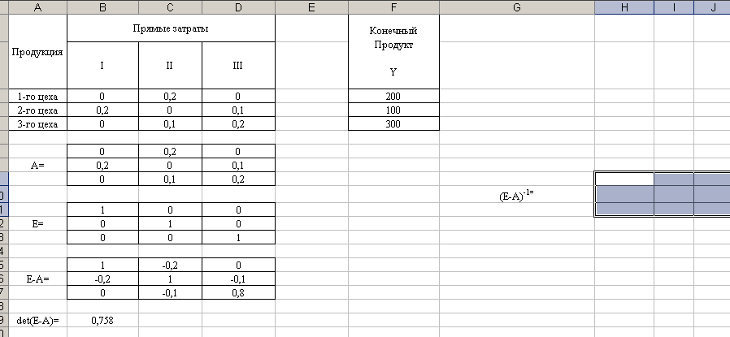

Рисунок 3.6 – Подготовка к расчету обратной матрицы

Выбираем категорию Математические, функцию МОБР, вводим адрес матрицы, ОК. После этого видим, что в выделенном блоке появилось только первое значение. Для того чтобы получить все значения обратной матрицы, нажимаем клавишу F2, а затем одновременно три клавиши: Ctrl + Shift + Enter (рис. 3.7).

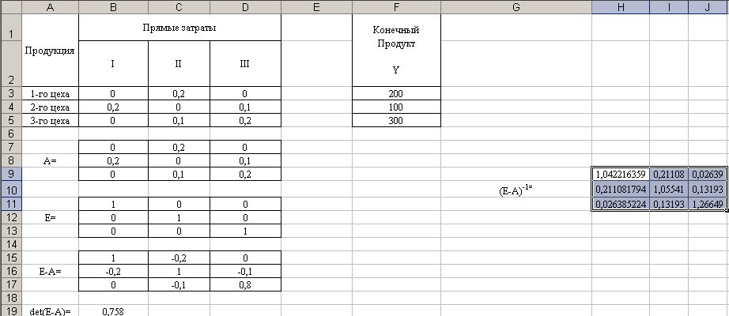

Рисунок 3.7 – Результат расчета обратной матрицы

б) Чтобы определить валовый выпуск (матрицу X), надо матрицу (E – А) ⁻¹ умножить на матрицу Y (конечный продукт):

$\overline{X}=(E−A)^{−1}\overline{Y}$.

Для этого воспользуемся функцией МУМНОЖ, вводим адреса матриц (E – А) ⁻¹ и матрицы Y (рис. 3.8), нажимаем ОК.

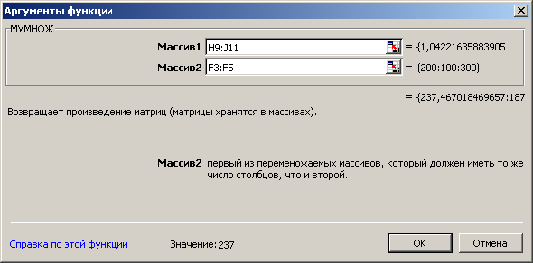

Рисунок 3.8 – Расчет валовой прдукции

После этого видим, что в выделенном блоке появилось только первое значение. Для того чтобы получить остальные значения, нажимаем клавишу F2, а затем одновременно три клавиши Ctrl + Shift + Enter. Получим значения вектора валовой продукции. В нашем случае х₁ = 237, х₂ = 187, х₃ = 398 (рис. 3.9).

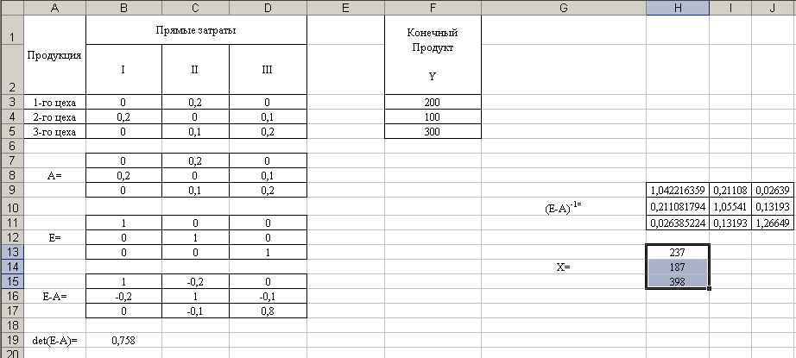

Рисунок 3.9 – Результаты расчета валовой продукции

в) Производственную программу каждого из цехов можно определить из соотношения $x_{\text{ik}}=a_{\text{ik}}x_{k}, (k=1,2,3; i=1,2,3)$.
Матрица производственной программы получается простым перемножением каждого элемента матрицы А на соответствующий элемент матрицы Х, т. е. в ячейку H18 вводим формулу = В7 * H13 и так далее.
В ячейках H18:J20 находятся расчетные значения производственной программы цехов (рис. 3.10).

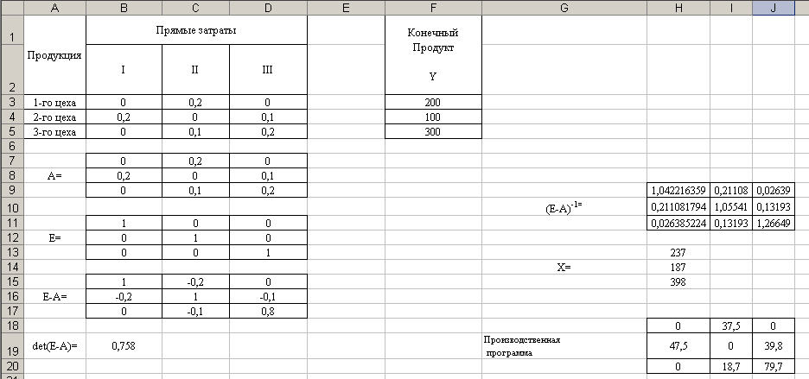

Рисунок 3.10 – Результаты расчета производственной программы цехов

Лист с формулами имеет следующий вид (рис. 3.11).
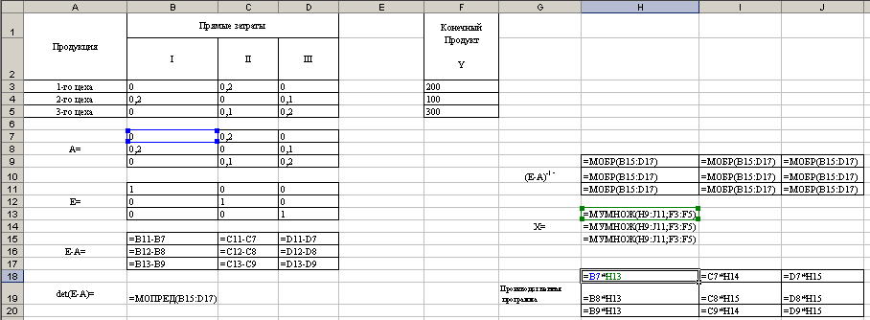

Рисунок 3.11 – Лист с формулами расчета производственной
программы цехов

г) Коэффициенты косвенных затрат найдем как разность между $s_{\text{ik}}$ и $a_{\text{ik}}$, или в матричной форме $(E−A)^{−1}−A$ (рис. 3.12).

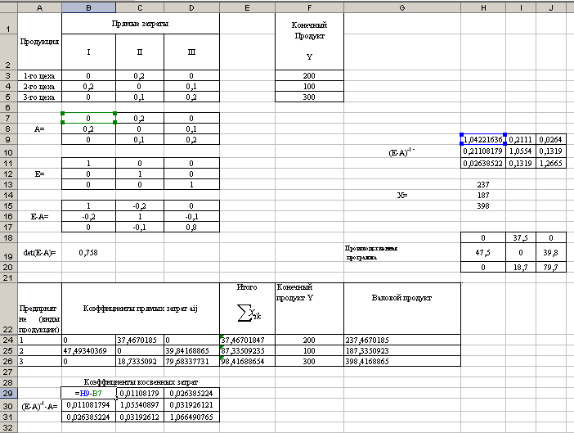

Рисунок 3.12 – Расчет коэффициентов косвенных затрат

Лист с формулами имеет вид (рис. 3.13).

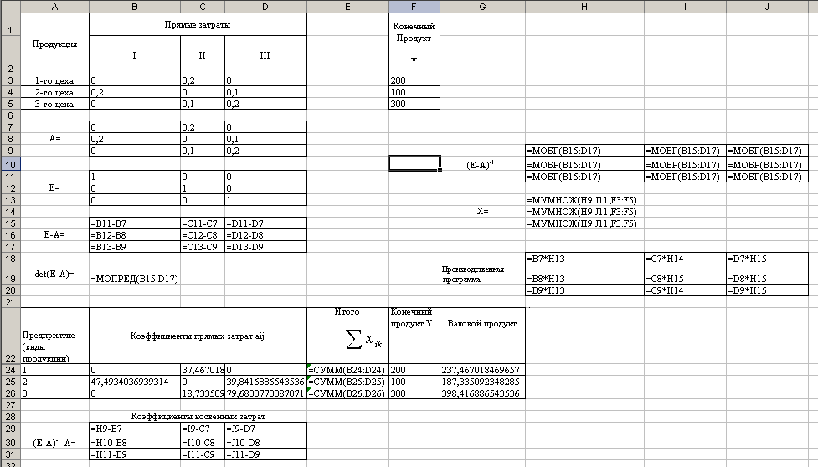

Рисунок 3.13 – Лист с формулами

4 Обзор типов задач, которые сводятся к задаче линейного программирования

4.1 Задача производственного планирования

Для производства трех видов изделий (А, В, С) используется три разных вида ресурсов. Нормы затрат каждого из видов ресурсов на единицу продукции каждого вида, запасы ресурсов и прибыль от выпуска единицы продукции приведены в таблице 4.1.

Таблица 4.1 – Исходные данные
Вид ресурсов | Нормы затрат на  1 изделие типа |  |  | Запасы ресурсов
Вид ресурсов | А | В | С | Запасы ресурсов
Труд, чел.-ч | 4 | 2 | 1 | 180
Сырье, кг | 3 | 1 | 3 | 210
Оборудование, часов | 1 | 2 | 5 | 244
Прибыль, ден.ед. | 10 | 14 | 12 | –

Определить план выпуска продукции, при котором суммарная прибыль будет максимальной.

Формализация задачи.

Обозначим количество единиц изделия А, выпускаемого предприятием, через x₁, изделия В – x₂, изделия С – x₃.
Определим прибыль от выпуска изделий. Прибыль от выпуска одного изделия А составляет по условию 10 ден.ед. План выпуска изделий А – x₁ ед. Прибыль от выпуска изделий А составляет 10x₁ ден. ед. Аналогично определяем прибыль от выпуска изделий В – 14x₂ ден.ед. и изделий С – 12x₃ ден. ед. Суммарная прибыль от выпуска всех изделий составляет (10x₁ + 14x₂ + 12x₃) ден.ед. Тогда целевая функция имеет вид: F = 10x₁ + 14x₂ + 12x₃ – суммарная прибыль должна быть наибольшей.
Составим систему ограничений.
1 Ограничение на использование ресурса «труд».
На выпуск единицы изделия А расходуется 4 человеко-часов ресурса «труд», на x₁ единиц изделия А расходуется 4x₁ человеко-часов ресурса «труд». На выпуск x₂ изделий В расходуется 2x₂ человеко-часов ресурса «труд»; на выпуск x₃ изделий С 1x₃ человеко-часов ресурса «работа». Всего на выпуск изделий расходуется ресурса «труд» (4x₁ + 2x₂ + x₃) человеко-часов, что по условию не должно превышать 180 человеко-часов. Ограничение на ресурс «труд»: 3x₁ + 2x₂ + x₃ ≤ 180.
2 Ограничение на использование сырья.
На выпуск единицы изделия А тратится 3 кг сырья, на x₁ единиц изделия А тратится 3x₁ кг сырья. На выпуск x₂ изделий В тратится 1x₂ кг сырья; на выпуск x₃ изделий С тратится 3x₃ кг сырья. Всего на выпуск изделий тратится (3x₁ + x₂ + 3x₃) кг сырья, которые по условию не превышает 210 кг. Ограничение на использование сырья: 3x₁ + x₂ +3x₃ ≤ 210.
3 Ограничение на использование времени работы оборудования.
На выпуск единицы изделия А тратится 1 час оборудования, на x₁ единиц изделия А тратится x₁ часов оборудования. На выпуск x₂ изделий В тратится 2x₂ часов оборудования; на выпуск x₃ изделий С тратится 5x₃ часов оборудования. Всего на выпуск изделий тратится (x₁ + 2x₂ + 5x₃) часов оборудования, которое по условию не превышает 244 часов. Ограничение на час работы оборудования: x₁ + 2x₂ + 5x₃ ≤ 244.
Так как x1, x2 и x3 – выпуск изделий, то они неотрицательные.
Получили математическую модель задачи:

F = 10x₁ + 14x₂ + 12x₃ → max,

$$\begin{aligned}\left\{4x_{1}+2x_{2}+x_{3}≤\text{180}, | \right.\left\{3x_{1}+x_{2}+3x_{3}≤\text{210}, | \right.\end{aligned}$$

x₁ ≥ 0, x₂ ≥ 0, x₃ ≥ 0.

Рабочий лист EXCEL с исходными данными представлен на рис. 4.1.

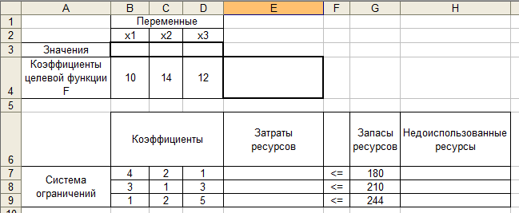

Рисунок 4.1 – Исходные данные

Для расчета затрат ресурсов, в ячейку E7 ставим курсор, вызываем функцию СУММПРОИЗВ (категории Математические) и вводим требуемый диапазон (рис. 4.2).

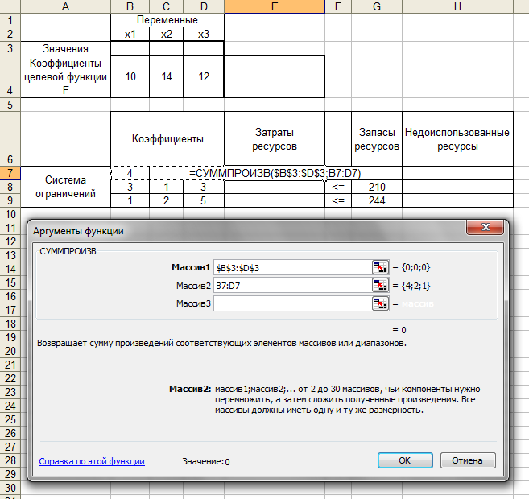

Рисунок 4.2 – Расчет затрат ресурсов

Адрес диапазона ячейк В3:D3 делаем абсолютным – $В$3:$D$3 . Это делает возможным дальнейшее копирование формулы. Далее копируем формулу для введения второго и третьего неравенства системы ограничений.
Анологичным образом вводится и уравнение целевой функции – в ячейку Е4 (рис. 4.3).

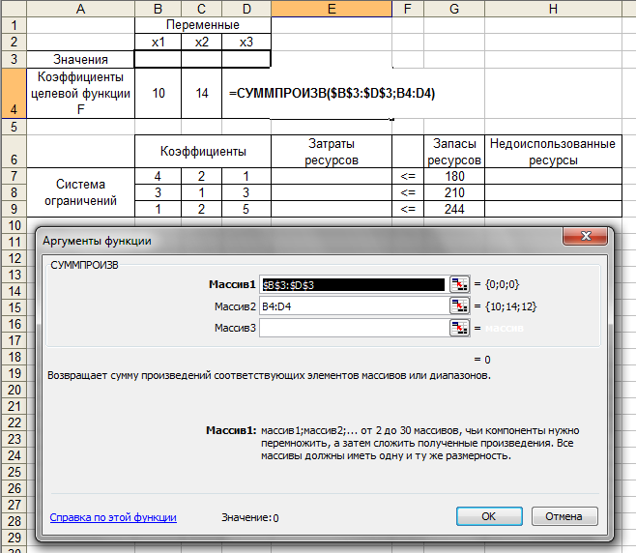

Рисунок 4.3 – Расчет целевой функции

Недоиспользование ресурсы расчитываются как разница между запасами и затратами ресурсов. Лист с формулами имеет вид (рис. 4.4).

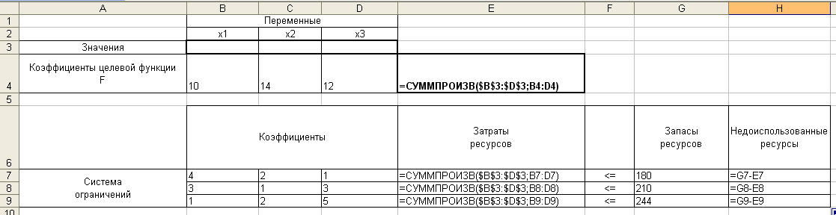

Рисунок 4.4 – Лист с формулами

Для поиска количества единиц изделия А, В и С, выпускаемых предприятием ставим курсор в ячейку Е4 и подключаем окно Поиск решения (Сервис – Надстройки, отмечаем Поиск решения) (рис. 4.5).
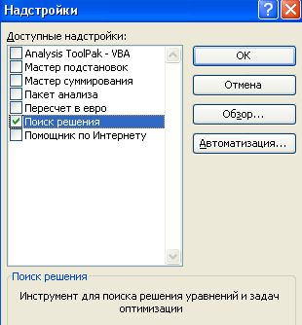

Рисунок 4.5 – Подключение Поиска решения

Далее EXCEL предлагает установить компоненты. Для вызова окна Поиск решения, выполнить команду Сервис – Поиск решения. Окно Поиск решения имеет следующий вид (рис. 4.6).

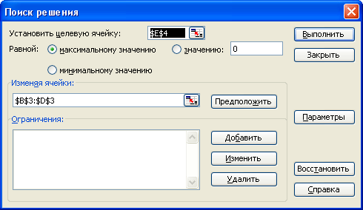

Рисунок 4.6 – Вид окна Поиск решений

Целевая ячейка – ячейка, в которой содержится уравнение целевой функции. Так как в задаче нужен максимум функции, то устанавливаем позицию Равной максимальному значению. Изменяя ячейки – адрес ячеек, который зарезервирован под значения переменных x₁, x₂, x₃.
Для добавления ограничений – щелчок по кнопке Добавить. Появится окно для ввода ограничений (рис. 4.5).

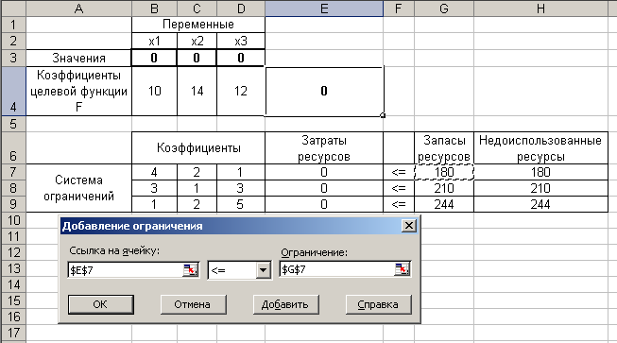

Рисунок 4.5. – Окно для ввода ограничений

Щелчком по кнопке Добавить вводим поочередно все ограничения. Прерываем ввод ограничений щелчком по кнопке ОК. Окно Поиск решения имеет вид (рис. 4.6).

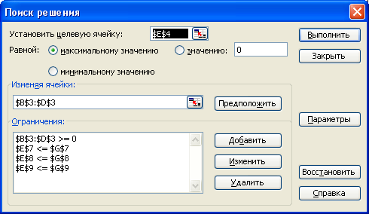

Рисунок 4.6 – Окно Поиск решений с введенными ограничениями

Щелчком по кнопке Выполнить запускается расчет искомых переменных. Рабочий лист EXCEL с результатом на рисунке 4.7.
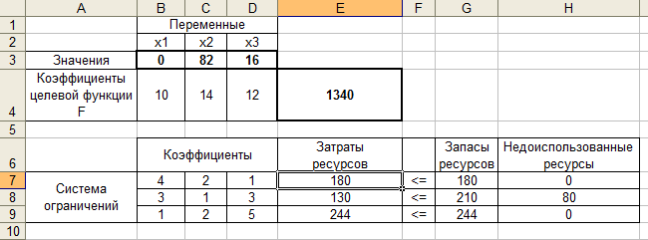

Рисунок 4.7 – Результаты выполнения Поиск решений

Решив задачу с помощью пакета EXCEL, получили значение переменных: x₁ = 0, x₂ = 82, x₃ = 16, Fmax = 1340.
Экономический вывод.
План выпуска продукции должен быть таким: изделие А – не выпускается, выпуск изделия В – 82 ед., изделия С – 16 единиц. Максимальная при этом составит 1340 д.е.
Затраты ресурсов составляют:
«труд» – 180 чел.-час. при запасе 180 чел.-час.;
«сырье» – 130 кг при запасе 210 кг (остаток – 80 кг);
«оборудование» – 244 ч при запасе 244 часов.
Избыточным является ресурс «сырье», недостаточным – «труд» и «оборудование».

4.2 Задача об оптимальной смеси

При составлении суточного рациона кормления скота можно использовать свежее сено (не более 50 кг), силос (не более 85 кг) и комбикорм (не более 10 кг). В таблице 4.2 приведенны данные о содержимом указанных компонентов в 1 кг каждого продукта питания, питательность рациона (минимальные нормы) и стоимость продуктов.
Составить рацион, который удовлетворяет вышеизложенным требованиям и минимальный по стоимости.

Таблица 4.2 – Содержание компонентов, питательность рациона и стоимость продуктов
Питательные  вещества | Продукт |  |  |  | Питательность рациона
Питательные  вещества | Свежее сено | Силос | Комбикорм |  | Питательность рациона
1 | 2 | 3 |  | 4 | 5
Кормовые единицы | 0,5 | 0,3 |  | 0,2 | 30 единиц
Белок, г/кг | 40 | 10 |  | 20 | 1 кг
Продолжение таблицы 4.2
1 | 2 | 3 | 4 | 5
Кальций, г/кг | 1,25 | 2,5 | 1,23 | 100 г
Фосфор, г/кг | 2 | 1 | 1 | 80 г
Стоимость, ден.ед. | 1,2 | 0,8 | 2 | -

Формализация задачи.

Пусть x₁, кг – количество сена, x₂, кг – количество силоса, а x₃, кг – количество комбикорма, который необходимо использовать в рационе. Тогда целевая функция – стоимость продуктов – равняется:

F = 1,2 x₁ + 0,8 x₂ + 2 х₃→min.

Составим систему ограничений.
1 Ограничение на содержание в рационе кормовых единиц – не менее 30. В одном килограмме сена, силоса и комбикорма содержится по 0,5, 0,3 и 0,2 кормовых единиц, соответсвенно. Всего в рационе будет (0,5 x₁ + 0,3 x₂ + 0,2 х₃) кормовых единиц. Значит,

0,5 x₁ + 0,3x₂ + 0,2 х₃ ≥ 30.

2 Ограничение на содержание в рационе белка – не менее 1 кг. В одном килограмме сена содержится 40 г белка, в 1 кг силоса – 10 г белка, а в одном килограмме комбикорма содержится 20 г белка. Перейдем к одной размерности – кг. Всего в рационе будет (0,04x₁ + 0,01x₂ + 0,2х₃) кг белка. Ограничение имеет вид: 0,04x₁ + 0,01x₂ + 0,2х₃ ≥ 1.
3 Аналогично размышляя, составим ограничения на содержимое кальция – не менее 0,1 кг: 0,00125x₁ + 0,0025x₂ + 0,00123х₃ ≥ 0,1.
4 Содержимое фосфора – не менее 0,08 кг: 0,002x₁ + 0,001x₂ + 0,001x₃ ≥ 0,08.
5 По условию, закупка сена не должна превышать 50 кг, а силоса – 85 кг, а комбикорма – 10 кг. Значит, x₁ ≤ 50, x₂ ≤ 85 и x₃ ≤10.
Так как x₁ и x₂ – количество продукта, то x₁ и x₂ неотрицательны.
Получили математическую модель задачи о смесях:

F = 1,2x₁ + 0,8x₂ + 2х₃ →min,

$$\begin{aligned}\left\{0,5x_{1}+0,3x_{2}+0,2x_{3}≥\text{30}, | \right.\left\{0,\text{04}x_{1}+0,\text{01}x_{2}+0,2x_{3}≥1, | \right.\left\{0,\text{00125}x_{1}+0,\text{0025}x_{2}+0,\text{00123}x_{3}≥0,1 | \right.\end{aligned}$$

0≤ x₁ ≤ 50,
0≤ x₂ ≤ 85,
0≤ x₃ ≤ 10.

Рабочий лист EXCEL с исходными данными представлен на рисунке 4.8.

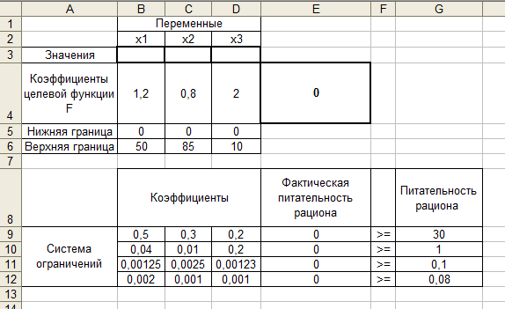

Рисунок 4.8 – Лист с исходными данными

Вводим систему ограничений и уравнения целевой функции анологичным способом (см. п. 4.1). Лист с формулами имеет вид (рис. 4.9).

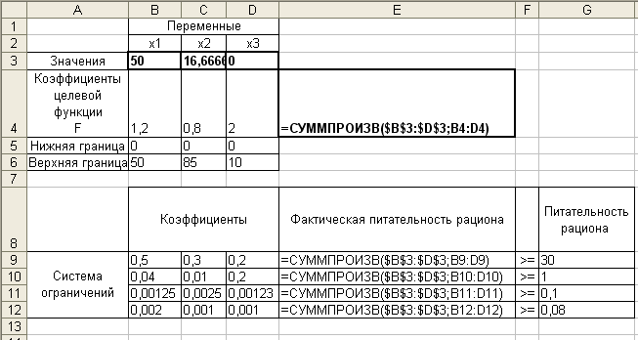

Рисунок 4.9 – Лист с формулами

Окно Поиск решения имеет следующий вид (рис. 4.10).
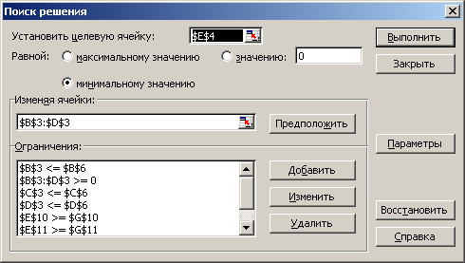

Рисунок 4.10 – Вид окна Поиск решения

Рабочий лист с результатом представлен на рисунке 4.11.

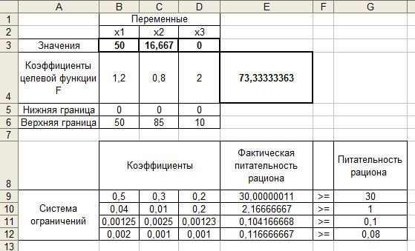

Рисунок 4.11 – Результаты решения задачи о смесях

Решив задачу с помощью пакета EXCEL, получили значение переменных: x₁ = 50, x₂ = 16,66, x₃ = 0. Fmin = 73,33.

Экономический вывод.

В суточном рационе должно быть сена 50 кг, силоса 16,66 кг, комбикорм рекомендовано не использовать. Стоимость такого рациона составит 73,33 ден. ед.
Питательность рациона составит:
Кормовых единиц – 30 ед. при норме 30 ед.;
Белок – 2 кг при норме 1 кг;
Кальций – 104 г при норме 100 г;
Фосфора – 117 г при норме 80 г.

4.3 Транспортная задача

Пусть число пунктов отправления и число пунктов назначения равняется 2. Запасы, нужды и стоимость перевозок указаны в таблице 4.3. Найти такой план перевозки груза, чтобы стоимость перевозок была минимальной.

Таблица 4.3 – Исходные данные
Пункты  отправления | Запасы | Пункты назначения
Пункты  отправления | Запасы | B₁ |  | B₂
A₁ | 100 | x₁₁ | 4 | x₁₂ | 2
A₂ | 150 | x₂₁ | 3 | x₂₂ | 6
Потребности |  | 120 |  | 130

Формализация задачи.

Пусть x_{ij} – количество груза, перевезенного из пункта А_{i} в пункт В_{j}. Проверим соответствие запасов и потребностей: 100 + 150 = 250, 120 + 130 = 250. Задача, в которой это соответствие выполняется, называется замкнутой. Ограничимся рассмотрением только таких задач. Целевая функция F равняется стоимости всех перевозок:
F = 4x₁₁ + 2x₁₂ + 3x₂₁ + 6x₂₂ → min.
Система ограничений определяется следующими условиями:
а) количество вывозимых грузов равняется запасам:
x₁₁ + x₁₂ = 100,
x₂₁ + x₂₂ = 150;
б) количество ввозимых грузов равняется потребностям:
x₁₁ + x₂₁ = 120,
x₁₂ + x₂₂ = 130;
в) количество вывозимых грузов неотрицательно:
x₁₁ ≥ 0 , x₁₂ ≥ 0, x₂₁ ≥ 0, x₂₂ ≥ 0.
Получили математическую модель транспортной задачи:

F = 4x₁₁+2x₁₂+3x₂₁+6x₂₂ → min,

$$\begin{aligned}\left\{x_{\text{11}}+x_{\text{12}}=\text{100}, | \right.\left\{x_{\text{21}}+x_{\text{22}}=\text{150}, | \right.\left\{x_{\text{11}}+x_{\text{21}}=\text{120}, | \right.\end{aligned}$$

x₁₁ ≥ 0, x₁₂ ≥ 0, x₂₁ ≥ 0, x₂₂ ≥ 0.

Рабочий лист EXCEL с исходными данными представлен на рисунке 4.12.

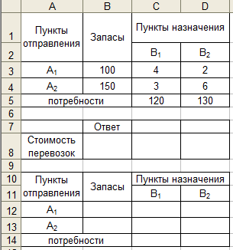

Рисунок 4.12 – Исходные данные для решения транспортной задачи

Проводим подготовку рабочего листа к поиску решений. В ячейках С12:D13 будут располагаться искомые заначения x_{ij} – количество груза, перевезенного из пункта А_{i} в пункт В_{j}. Подводим по запасам и потребностям в соответствии с пунктами отправления и назначения итоги (рассчитываем суммы).
Рабочий лист EXCEL с формулами представлен на рисунке 4.13.

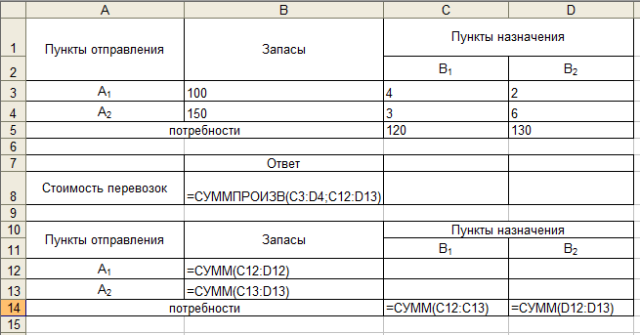

Рисунок. 4.13 – Лист с формулами для решения транспортной задачи

Окно Поиск решения представлено на рисунке 4.14.

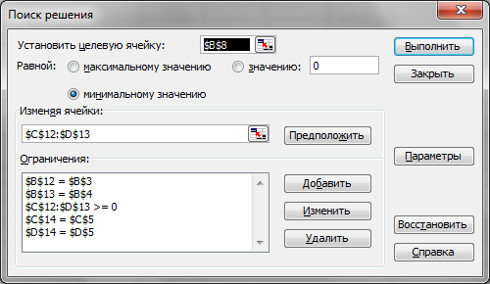

Рисунок 4.14 – Окно Поиск решения

Рабочий лист EXCEL с результатом представлен на рисунке 4.15.

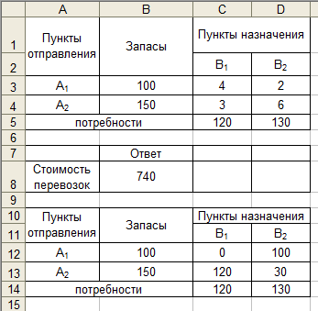

Рисунок 4.15 – Результат выполнения Поиска решений

Решив задачу с помощью пакета EXCEL, получили: x₁₁ = 0; x₁₂ = 100; x₂₁ = 120; x₂₂ = 30; Fmin = 740.

Экономический вывод.

Перемещение груза от поставщиков к потребителям оформим в виде таблицы распределения (табл. 4.4).

Таблица 4.4 – Распределение груза
Пункты  отправления | Запасы | Пункты назначения
Пункты  отправления | Запасы | B₁ | B₂
A₁ | 100 | 0 | 100
A₂ | 150 | 120 | 30
Нужды |  | 120 | 130

По таблице видно, что все потребности удовлетворенны и все запасы вывезены.
Минимальная стоимость перевозки груза – 740 ден. ед.

4.4 Задача на раскрой материала

На складе имеются доски длиной 4 м. Требуется получить 40 комплектов деталей, в каждый из которых входит 2 детали по 1,8 м, 3 детали по 1,4 м и 1 деталь длиной 1 м. Составить план раскроя с минимумом отходов. Сколько досок потребуется?
Перед формализацией задачи требуется составить таблицу, которая будет учитывать все возможные способы раскроя каждой доски. Так как длина доски составляет 4 м, то из нее можно выкроить 2 детали по 1,8 м, или 1 деталь длиной 1,8 м и одну длиной 1,4 м и так далее. Все способы раскроя представлены в таблице 4.6. Требуемое количество деталей расчитывается исходя количества каждого вида деталей в комплекте (комплектность) и требуемого количества комплектов (40 шт). Эти величины перемножаются.

Таблица 4.6 – Способы раскроя
Длина детали, см | Количество деталей,  выкраиваемых из одной доски при разрезе способом № |  |  |  | Комплектность | Требуемое количество деталей, шт
Длина детали, см | 1 | 2 | 3 | 4 | Комплектность | Требуемое количество деталей, шт
1,8 | 2 | 1 | 0 | 0 | 2 | 80
1,4 | 0 | 1 | 2 | 0 | 3 | 120
1 | 0 | 0 | 1 | 4 | 1 | 40
Отходы | 0,4 | 0,8 | 0,2 | 0

Формализация задачи.
Пусть х_{i} – количество досок, выкраиваемых i-м способом (i = 1...n, где n – общее количество способов раскроя (в нашем случае – четыре).
Тогда количество деталей длиной 1,8 м равно: 2x₁ + 1x₂ + 0x₃+0x₄. По условию эта величина должна быть не меньше 80 шт, т. е.
2x₁ + 1x₂ + 0x₃+0x₄ ≥ 80.
Ограничение на количество деталей длиной 1,4 м:
0x₁ + 1x₂ + 2x₃ + 0x₄ ≥ 120.
Ограничение на количество деталей длиной 1 м:
0x₁ + 0x₂ +1x₃ + 4x₄ ≥ 40.
По условию нужно минимизировать отходы. Для этого нужно расчитать количество отходов при каждом способе раскроя.
Количество отходов с каждой доски длинной 4 м при первом способе раскроя составляет (4 – (1,8 ∙ 2 + 1,4 ∙ 0 + 1 ∙ 0)), со всех досок, выкраиваемых первым способом x₁ ∙ (4 – (1,8 ∙ 2 + 1,4 ∙ 0 + 1 ∙ 0)), т.е. 0,4 x₁.
Отходы при втором способе раскроя составят 0,8 x₂, при третьем – 0,2 x₃, при четвертом – 0x₄.
Целевая функия имеет вид:
F = 0,4x₁ + 0,8x₂ + 0,2x₃ + 0x₄ → min.
Так как x₁, x₂, x₃ и х₄ – количество досок, то они неотрицательные и целые.
Получили математическую модель задачи:

F = 0,4x₁ + 0,8x₂ + 0,2x₃ + 0x₄ → min,

$$\begin{aligned}\left\{2x_{1}+1x_{2}≥\text{80}, | \right.\left\{x_{2}+2x_{3}≥\text{120}, | \right.\end{aligned}$$

x₁ ≥ 0, x₂ ≥ 0, x₃ ≥ 0, x₄ ≥ 0.

Рабочий лист Excel с исходными данными на рисунке 4.16.

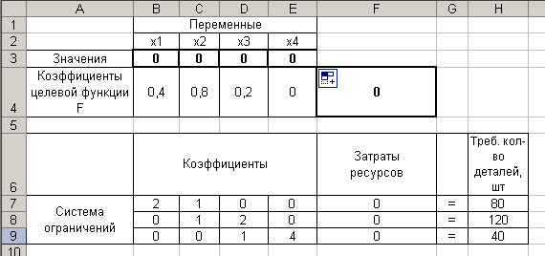

Рисунок 4.16 – Исходные данные для решения задачи на раскрой материала

Лист с формулами представлен на рисунке 4.17.

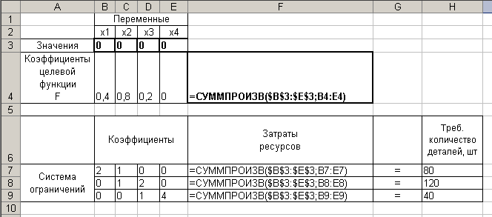

Рисунок 4.17 – Лист с формулами

На рисунке 4.18 представлено окно Поиск решения для решения задачи на распил материала.

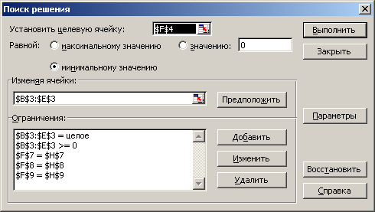

Рисунок 4.18 – Вид окна Поиск решения

Результаты выполнения команды Поиск решения представлен на рисунке 4.19.

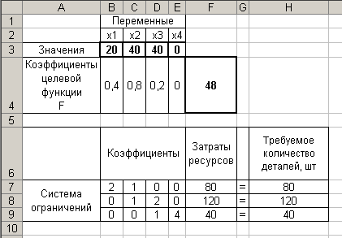

Рисунок 4.19 – Результаты выполнения команды Поиск решения

Решив задачу с помощью пакета Excel, получили: x₁ = 20, x₂ = 40, x₃ = 40, x₄ = 0, F= 48.

Экономический вывод

Оптимальный план раскроя таков:
по первому способу раскроя нужно раскроить 20 досок,
по второму способу раскроя нужно раскроить 40 досок,
по третьему способу – 40 досок.
Четвертый способ раскроя не используется.
Таким образом, для требуемого количества комплектов в размере 40 шт. нужно раскроить 100 досок.
При этом суммарные отходы будут минимальными и составят 48 м.

5 Задания к контрольной работе

5.1 Задание 1. Расчет финансовых функций

Выполнить расчеты с использованием финансовых функций. Оформить решение в виде таблицы и построить диаграмму, отражающую динамику роста вклада по годам (тип диаграммы выбрать самостоятельно). Описать используемые формулы, представить распечатку со значениями и с формулами.
Если в задаче не указано, в конце или в начале расчетного периода производится выплата, считать, что выплата производится в конце периода (аргумент Тип = 0).
В каждом варианте три задачи. Например, для варианта 23 – задача 23.1, 23.2 и 23.3.
Варианты задания 1 представлены в таблице 5.1.

Таблица 5.1 – Варианты задания 1
Вариант | Задачи
1 | 1.1 Рассчитайте, какая сумма будет на счете, если сумма размером 5000 тыс. грн размещена под 12 % годовых на 3 года, а проценты начисляются каждые полгода.  1.2 Рассчитайте текущую стоимость вклада, который через три года составит 15000 тыс. грн при начислении 20 % в год.  1.3 Определите размер ежемесячного платежа и выплат процентов по кредиту размером 10000 грн, который выдан на год под 12 % годовых с ежемесячным начислением процентов. Постройте график изменения выплат по процентам.
2 | 2.1 Определите текущую стоимость платежей в начале каждого месяца размером 100 тыс. грн в течение 5 лет, если процентная ставка составляет 12 % годовых.  2.2 По вкладу размером 2000 тыс. грн начисляется 10 % годовых. Рассчитайте, какая сумма будет на сберегательном счете через 5 лет, если проценты начисляются ежемесячно.  2.3 Банк выдал кредит размером 15000 грн на 6 лет под 10 % годовых. Рассчитайте размер основной суммы выплат и выплаты процентов. Постройте гистограмму соотношения выплат по процентам и основной суммы для всего периода выплат.
Продолжение таблицы 5.1
3 | 3.1 На сберегательный счет вносятся платежи по 200 тыс. грн в начале каждого месяца. Рассчитайте, какая сумма окажется на счете через 4 года при ставке процента 13,5 % годовых.  3.2 Определите текущую стоимость ежемесячных платежей размером 50 тыс. грн в течение двух лет при начислении 18 % годовых.  3.3 Какой размер ежеквартального платежа должен погашаться по кредиту размером 1600 тыс. грн при ставке 12 % годовых. Кредит выдан на 2 года.
4 | 4.1 Рассчитайте, какую сумму необходимо положить на депозит, чтобы через 4 года она достигла значения 20 млн. грн при начислении 9 % годовых.  4.2 Определите, какая сумма окажется на счете, если вклад размером 900 тыс. грн положен под 9 % годовых на 7 лет, а проценты начисляются ежеквартально.  4.3 Рассчитайте размер ежегодного платежа и выплат основной суммы для банковского кредита размером 60 млн. грн при начислении 9 % годовых, если платежи стоит производить в начале каждого периода. Кредит взят на 5 лет. Построить гистограмму, которая отражает динамику роста выплат основной суммы.
5 | 5.1 Какая сумма должна быть выплачена, если шесть лет назад была выдана ссуда 1500 тыс. грн под 15 % годовых с ежемесячным начислением процентов?  5.2 Определите текущую стоимость ежеквартальных платежей размером 350 тыс.грн в течение 7 лет, если ставка процента – 11 % годовых.  5.3 Выдан кредит на бытовую технику размером 10 тыс. грн на год. Рассчитайте размер основной суммы выплат и выплаты процентов при ежемесячном начислении процентов, если ставка процента – 12 %. Постройте гистограмму соотношения выплат по процентам и основной суммы для всего периода выплат.
6 | 6.1 Какую сумму необходимо положить на депозит под 16,5 % годовых, чтобы получить через три года 44 млн. грн при полугодовом начислении процентов?  6.2 Взносы на сберегательный счет составляют 200 грн в начале каждого года. Определите, сколько будет на счете через семь лет при ставке процента 10 %.  6.3 Выдан ипотечный кредит размером 145000 грн под 14 % годовых на 30 лет. Рассчитайте размер основной суммы выплат и выплаты процентов. Постройте гистограмму соотношения выплат по процентам и основной суммы для всего периода выплат.
Продолжение таблицы 5.1
7 | 7.1 Рассчитайте, какая сумма будет на счете, если вклад размером 5000 грн положен под 12 % годовых на три года, а проценты начисляются каждые полгода.  7.2 Определите текущую стоимость платежей размером 120 тыс. грн в начале каждого месяца в течение четырех лет, если годовая процентная ставка — 14 %.  7.3 Определите размер выплат основной суммы и процентов, если взят кредит размером 190 тыс. грн на 5 лет при ставка процента – 11 %. Постройте гистограмму соотношения выплат по процентам и основной суммы для всего периода выплат.
8 | 8.1 Рассчитайте текущую стоимость вклада, который через три года составит 15000 тыс. грн при ставке процента 20% годовых.  8.2 Вклад размером 2000 грн положен под 10 % годовых. Рассчитайте, какая сумма будет на сберегательном счете через пять лет, если проценты начисляются ежемесячно.  8.3 Кредит размером 15000 грн взят на год под 22 %. Определите размер ежегодного платежа и выплат процентов, постройте график, который отражает динамику выплат процентов на протяжении всего периода.
9 | 9.1 На сберегательный счет вносятся платежи в начале каждого месяца по 200 тыс. грн. Рассчитайте, какая сумма окажется на счете через четыре года при ставке процента 13,5 % годовых.  9.2 Определите текущую стоимость ежемесячных платежей размером 100 тыс. грн в течение пяти лет, если процентная ставка составляет 12 % годовых.  9.3 Определите размер ежемесячного платежа и выплат процентов по кредиту размером 111000 грн, который выдан на 2 года под 11,5 % годовых с ежемесячным начислением процентов. Проценты начисляются в начале каждого месяца. Постройте график изменения выплат по процентам.
10 | 10.1 Определите текущую стоимость ежемесячных платежей размером 50 тыс. грн в течение двух лет при ставке процента 18 % годовых.  10.2 По вкладу размером 5000 грн начисляется 5 % годовых. Рассчитайте, какая сумма будет на сберегательном счете через 3 года, если проценты начисляются ежеквартально.  10.3 Банк выдал кредит размером 13420 грн на 10 лет под 12,5 % годовых. Рассчитайте размер основной суммы выплат и выплаты процентов. Постройте гистограмму соотношения выплат по процентам и основной суммы для всего периода выплат.
Продолжение таблицы 5.1
11 | 11.1 На сберегательный счет вносятся платежи по 50 тыс. грн в конце каждого месяца. Рассчитайте, какая сумма окажется на счете через 8 лет при ставке процента 10,5 % годовых.  11.2 Рассчитайте, какую сумму надо положить на депозит, чтобы через четыре года она выросла до 20000 грн при норме процента 9 % годовых.  11.3 Какой размер ежеквартального платежа должен погашаться по кредиту размером 5000 грн при ставке 12,6 % годовых. Кредит выдан на 2 года. Проценты начисляются в начале каждого месяца.
12 | 12.1 Определите текущую стоимость ежеквартальных платежей размером 350 тыс. грн в течение семи лет, если ставка процента – 11% годовых.  12.2 Рассчитайте, какая сумма будет на счете, если сумма размером 1000 грн размещена под 9 % годовых на 4 года, а проценты начисляются ежеквартально.  12.3 Рассчитайте размер ежегодного платежа и выплат основной суммы для банковского кредита размером 60 млн. грн, который взят на 6 лет, при начислении 9 % годовых, если платежи стоит производить в начале каждого периода. Построить гистограмму, которая отражает динамику роста выплат основной суммы.
13 | 13.1 Взносы на сберегательный счет составляют 100 тыс. грн в конце каждого года. Определите, сколько будет на счете через шесть лет при ставке процента 13 %.  13.2 Рассчитайте текущую стоимость вклада, который через пять лет составит 5000 тыс. грн при начислении 10 % в год.  13.3 При покупке телевизора был оформлен кредит размером 5 тыс. грн на 3 года при ставке процента – 11 %. Рассчитайте размер основной суммы выплат и выплаты процентов. Постройте гистограмму соотношения выплат по процентам и основной суммы для всего периода выплат.
14 | 14.1 Определите текущую стоимость ежеквартальных платежей размером 250 грн в течение 8 лет, если процентная ставка составляет 9,5 % годовых.  14.2 Рассчитайте, какая сумма будет на счете, если вклад размером 300 грн положен под 11 % годовых на четыре года, а проценты начисляются ежеквартально.  14.3 Выдан кредит размером 25000 грн на покупку дома под 12,5 % годовых на 35 лет. Рассчитайте размер основной суммы выплат и выплаты процентов. Постройте гистограмму соотношения выплат по процентам и основной суммы для всего периода выплат.
Продолжение таблицы 5.1
15 | 15.1 Вклад размером 500 тыс. грн положен под 12 % годовых. Рассчитайте, какая сумма будет на сберегательном счете через шесть лет, если проценты начисляются каждые полгода.  15.2 Определите текущую стоимость ежегодных платежей размером 20 тыс. грн в течение трех лет при начислении 16 % годовых.  15.3 Определите размер выплат основной суммы и процентов, если взят кредит размером 250 тыс. грн на 6 лет при ставке процента – 13,5 %. Выплаты производятся в начале каждого периода. Постройте гистограмму соотношения выплат по процентам и основной суммы для всего периода выплат.
16 | 16.1 Рассчитайте, какую сумму необходимо положить на депозит, чтобы через 3 года она достигла значения 5 млн. грн При начислении 8 % годовых.  16.2 На сберегательный счет вносятся платежи по 10 тыс. грн ежеквартально. Рассчитайте, какая сумма окажется на счете через 5 лет при ставке процента 12,5 % годовых.  16.3 Кредит размером 500 тыс. грн взят на год под 22 %. Определите размер ежемесячного платежа и выплат процентов, постройте график, который отражает динамику выплат процентов на протяжении всего периода.
17 | 17.1 На сберегательный счет вносятся ежеквартальные платежи по 300 грн. Рассчитайте, какая сумма окажется на счете через 10 лет при ставке процента 9,5 % годовых.  17.2 Определите текущую стоимость ежемесячных платежей размером 150 тыс. грн в течение 5 лет, если ставка процента – 10 % годовых.  17.3 Определите размер ежеквартального платежа и выплат процентов по кредиту размером 78000 грн, который выдан на 3 года под 11 % годовых с ежеквартальным начислением процентов. Проценты начисляются в начале каждого периода. Постройте график изменения выплат по процентам.
18 | 18.1 Какую сумму необходимо положить на депозит под 9,5 % годовых, чтобы получить через четыре года 16 млн. грн при ежеквартальном начислении процентов?  18.2 Рассчитайте, какая сумма будет на счете, если сумма размером 200 грн размещена под 10 % годовых на 4 года, а проценты начисляются ежемесячно.  18.3 Определите размер ежемесячного платежа и выплат процентов по кредиту размером 65800 грн, который выдан на год под 15 % годовых с ежемесячным начислением процентов. Постройте график изменения выплат по процентам.
Продолжение таблицы 5.1
19 | 19.1 По вкладу размером 1500 тыс. грн начисляется 8 % годовых. Рассчитайте, какая сумма будет на сберегательном счете через 10 лет, если проценты начисляются каждые полгода.  19.2 Определите текущую стоимость платежей размером 20 тыс. грн в течение шести лет, если годовая процентная ставка – 14 %. Проценты вносятся каждые полгода.  19.3 Банк выдал кредит размером 78000 грн на 8 лет под 8,5 % годовых. Рассчитайте размер основной суммы выплат и выплаты процентов. Постройте гистограмму соотношения выплат по процентам и основной суммы для всего периода выплат.
20 | 20.1 Рассчитайте текущую стоимость вклада, который через семь лет составит 50 тыс. грн при ставке процента 9 % годовых.  20.2 На сберегательный счет вносятся платежи по 1000 грн в начале каждого года. Рассчитайте, какая сумма окажется на счете через 8 лет при ставке процента 10,5 % годовых.  20.3 Какой размер ежеквартального платежа должен погашаться по кредиту размером 100 тыс. грн при ставке 11,2 % годовых. Кредит выдан на 3 года.
21 | 21.1 Определите, какая сумма окажется на счете, если вклад размером 8500 тыс. грн положен под 8 % годовых на 6 лет, а проценты начисляются ежемесячно.  21.2 Определите текущую стоимость ежеквартальных платежей размером 20 млн. грн в течение трех лет, если процентная ставка составляет 5 % годовых.  21.3 Рассчитайте размер ежемесячного платежа и выплат основной суммы для банковского кредита размером 10 тыс. грн при начислении 9,5 % годовых. Кредит взят на год. Построить гистограмму, которая отражает динамику роста выплат основной суммы.
22 | 22.1 Определите текущую стоимость ежемесячных платежей размером 25 тыс. грн в течение четырех лет при начислении 12 % годовых.  22.2 Какая сумма должна быть выплачена, если пять лет назад была выдана ссуда 100 тыс. грн под 12 % годовых с ежеквартальным начислением процентов?  22.3 Какой размер ежеквартального платежа должен погашаться по кредиту размером 10 тыс. грн при ставке 11 % годовых. Кредит выдан на 4 года.
Продолжение таблицы 5.1
23 | 23.1 Рассчитайте, какая сумма будет на счете, если вклад размером 2000 грн положен под 10 % годовых на четыре года, а проценты начисляются ежегодно.  23.2 Рассчитайте, какую сумму необходимо положить на депозит, чтобы через 3 года она достигла значения 10 млн. грн при начислении 4 % годовых.  23.3 Выдан ипотечный кредит размером 75000 грн под 13,5 % годовых на 10 лет. Рассчитайте размер основной суммы выплат и выплаты процентов. Постройте гистограмму соотношения выплат по процентам и основной суммы для всего периода выплат.
24 | 24.1 Определите текущую стоимость полугодовых платежей размером 50 тыс. грн в течение 5 лет, если ставка процента – 9 % годовых.  24.2 Вклад размером 5000 грн положен под 14,5 % годовых. Рассчитайте, какая сумма будет на сберегательном счете через десять лет, если проценты начисляются каждые полгода.  24.3 Определите размер выплат основной суммы и процентов, если взят кредит размером 210 тыс. грн на 4 года при ставке процента 4 %. Постройте гистограмму соотношения выплат по процентам и основной суммы для всего периода выплат.
25 | 25.1 На сберегательный счет в конце каждого месяца вносятся платежи по 100 тыс. грн. Рассчитайте, какая сумма окажется на счете через восемь лет при ставке процента 9,5 % годовых.  25.2 Какую сумму необходимо положить на депозит под 16 % годовых, чтобы получить через четыре года 25 млн. грн при ежеквартальном начислении процентов?  25.3 Кредит размером 50000 грн взят на 2 года под 12 %. Определите размер ежемесячного платежа и выплат процентов, постройте график, который отражает динамику выплат процентов на протяжении всего периода.
26 | 26.1 Рассчитайте, какая сумма будет на счете, если сумма размером 5000 тыс. грн размещена под 12 % годовых на 3 года, а проценты начисляются каждые полгода.  26.2 Рассчитайте текущую стоимость вклада, который через три года составит 15000 тыс. грн при начислении 20 % в год.  26.3 Определите размер ежегодного платежа и выплат процентов по кредиту размером 325000 грн, который выдан на 10 лет под 11,5 % годовых. Проценты начисляются в начале каждого периода. Постройте график изменения выплат по процентам.
Продолжение таблицы 5.1
27 | 27.1 Определите текущую стоимость платежей в начале каждого месяца размером 100 тыс. грн в течение 5 лет, если процентная ставка составляет 12 % годовых.  27.2 По вкладу размером 2000 тыс. грн начисляется 10 % годовых. Рассчитайте, какая сумма будет на сберегательном счете через 5 лет, если проценты начисляются ежемесячно.  27.3 Банк выдал кредит размером 54700 грн на 8 лет под 12,5 % годовых. Рассчитайте размер основной суммы выплат и выплаты процентов. Начисление процентов происходит вначале каждого года. Постройте гистограмму соотношения выплат по процентам и основной суммы для всего периода выплат.
28 | 28.1 На сберегательный счет вносятся платежи по 200 тыс. грн в начале каждого месяца. Рассчитайте, какая сумма окажется на счете через 4 года при ставке процента 13,5 % годовых.  28.2 Определите текущую стоимость ежемесячных платежей размером 50 тыс. грн в течение двух лет при начислении 18 % годовых.  28.3 Какой размер ежегодного платежа должен погашаться по кредиту размером 1000 грн при ставке 13 % годовых. Кредит выдан на 12 лет. Проценты начисляются в начале каждого года.
29 | 29.1 Рассчитайте, какую сумму необходимо положить на депозит, чтобы через 4 года она достигла значения 20 млн. грн при начислении 9 % годовых.  29.2 Определите, какая сумма окажется на счете, если вклад размером 900 тыс. грн положен под 9 % годовых на 7 лет, а проценты начисляются ежеквартально.  29.3 Рассчитайте размер ежегодного платежа и выплат основной суммы для банковского кредита размером 20000 грн, который взят на 10 лет, при начислении 9 % годовых. Построить гистограмму, которая отражает динамику роста выплат основной суммы.
30 | 30.1 Какая сумма должна быть выплачена, если шесть лет назад была выдана ссуда 1500 тыс. грн под 15 % годовых с ежемесячным начислением процентов?  30.2 Определите текущую стоимость ежеквартальных платежей размером 350 тыс.грн в течение 7 лет, если ставка процента – 11 % годовых.  30.3 При покупке домашнего кинотеатра был оформлен кредит размером 25 тыс. грн на 5 лет при ставке процента 14,6 %. Рассчитайте размер основной суммы выплат и выплаты процентов. Постройте гистограмму соотношения выплат по процентам и основной суммы для всего периода выплат.

5.2 Задание 2. Расчеты с использованием модели Леонтьева

Связь между тремя отраслями представлена матрицей прямых затрат А. Спрос (конечный продукт) задан вектором $\bar{Y}$.
Определить:
а) коэффициент полных затрат;
б) валовой выпуск (план) для каждого цеха;
в) производственную программу цехов;
г) коэффициенты косвенных затрат.

Варианты задания 2 представлены в таблице 5.2.

Таблица 5.2 – Варианты задания 2
Вариант | Исходные данные | Вариант | Исходные данные
1 | 2 | 3 | 4
1 | $$A=\left(\begin{matrix}0\text{.}2 & 0\text{.}3 & 0\text{.}2 \\ 0\text{.}4 & 0\text{.}5 & 0\text{.}3 \\ 0\text{.}3 & 0\text{.}1 & 0\text{.}1\end{matrix}\right) \bar{Y}=\left(\begin{matrix}\text{20} \\ \text{18} \\ \text{57}\end{matrix}\right)$$ | 7 | $$A=\left(\begin{matrix}0\text{.}2 & 0\text{.}3 & 0\text{.}2 \\ 0\text{.}1 & 0\text{.}2 & 0\text{.}3 \\ 0\text{.}3 & 0\text{.}1 & 0\text{.}1\end{matrix}\right) \bar{Y}=\left(\begin{matrix}\text{46} \\ \text{38} \\ \text{44}\end{matrix}\right)$$
2 | $$A=\left(\begin{matrix}0\text{.}3 & 0\text{.}1 & 0\text{.}2 \\ 0\text{.}1 & 0\text{.}\text{25} & 0\text{.}3 \\ 0\text{.}3 & 0\text{.}1 & 0\text{.}1\end{matrix}\right) \bar{Y}=\left(\begin{matrix}\text{28} \\ \text{40} \\ \text{38}\end{matrix}\right)$$ | 8 | $$A=\left(\begin{matrix}0\text{.}\text{25} & 0\text{.}1 & 0\text{.}2 \\ 0\text{.}1 & 0\text{.}\text{25} & 0\text{.}3 \\ 0\text{.}3 & 0\text{.}\text{15} & 0\text{.}2\end{matrix}\right) \bar{Y}=\left(\begin{matrix}\text{34} \\ \text{25} \\ \text{36}\end{matrix}\right)$$
 | $$A=\left(\begin{matrix}0\text{.}\text{05} & 0\text{.}1 & 0\text{.}4 \\ 0\text{.}1 & 0\text{.}1 & 0\text{.}3 \\ 0\text{.}3 & 0\text{.}\text{15} & 0\text{.}2\end{matrix}\right) \bar{Y}=\left(\begin{matrix}\text{45} \\ \text{50} \\ \text{35}\end{matrix}\right)$$ | 9 | $$A=\left(\begin{matrix}0\text{.}2 & 0\text{.}1 & 0\text{.}4 \\ 0\text{.}1 & 0\text{.}1 & 0\text{.}3 \\ 0\text{.}3 & 0\text{.}\text{15} & 0\text{.}2\end{matrix}\right) \bar{Y}=\left(\begin{matrix}\text{66} \\ \text{81} \\ \text{14}\end{matrix}\right)$$
4 | $$A=\left(\begin{matrix}0\text{.}\text{05} & 0\text{.}1 & 0\text{.}4 \\ 0\text{.}1 & 0\text{.}1 & 0\text{.}3 \\ 0\text{.}3 & 0\text{.}\text{15} & 0\text{.}2\end{matrix}\right) \bar{Y}=\left(\begin{matrix}\text{47} \\ \text{58} \\ \text{81}\end{matrix}\right)$$ | 10 | $$A=\left(\begin{matrix}0\text{.}\text{25} & 0\text{.}1 & 0\text{.}2 \\ 0\text{.}1 & 0\text{.}1 & 0\text{.}3 \\ 0\text{.}3 & 0\text{.}\text{15} & 0\text{.}2\end{matrix}\right) \bar{Y}=\left(\begin{matrix}\text{55} \\ \text{58} \\ \text{81}\end{matrix}\right)$$
5 | $$A=\left(\begin{matrix}0\text{.}3 & 0\text{.}1 & 0\text{.}2 \\ 0\text{.}1 & 0\text{.}1 & 0\text{.}3 \\ 0\text{.}1 & 0\text{.}\text{15} & 0\text{.}2\end{matrix}\right) \bar{Y}=\left(\begin{matrix}\text{62} \\ \text{79} \\ \text{53}\end{matrix}\right)$$ | 11 | $$A=\left(\begin{matrix}0\text{.}3 & 0\text{.}2 & 0\text{.}1 \\ 0\text{.}\text{15} & 0\text{.}1 & 0\text{.}3 \\ 0\text{.}1 & 0\text{.}\text{25} & 0\text{.}2\end{matrix}\right) \bar{Y}=\left(\begin{matrix}\text{59} \\ \text{72} \\ \text{39}\end{matrix}\right)$$
6 | $$A=\left(\begin{matrix}0\text{.}2 & 0\text{.}3 & 0\text{.}2 \\ 0\text{.}4 & 0\text{.}1 & 0\text{.}3 \\ 0\text{.}3 & 0\text{.}1 & 0\text{.}1\end{matrix}\right) \bar{Y}=\left(\begin{matrix}\text{20} \\ \text{37} \\ \text{43}\end{matrix}\right)$$ | 12 | $$A=\left(\begin{matrix}0\text{.}2 & 0\text{.}3 & 0\text{.}2 \\ 0\text{.}1 & 0\text{.}2 & 0\text{.}3 \\ 0\text{.}3 & 0\text{.}1 & 0\text{.}1\end{matrix}\right) \bar{Y}=\left(\begin{matrix}\text{06} \\ \text{66} \\ \text{46}\end{matrix}\right)$$
Продолжение таблицы 5.2
1 | 2 | 3 | 4
13 | $$A=\left(\begin{matrix}0\text{.}2 & 0\text{.}1 & 0\text{.}2 \\ 0\text{.}1 & 0\text{.}\text{25} & 0\text{.}3 \\ 0\text{.}3 & 0\text{.}1 & 0\text{.}1\end{matrix}\right) \bar{Y}=\left(\begin{matrix}\text{70} \\ \text{44} \\ \text{48}\end{matrix}\right)$$ | 22 | $$A=\left(\begin{matrix}0\text{.}\text{25} & 0\text{.}1 & 0\text{.}2 \\ 0\text{.}1 & 0\text{.}\text{25} & 0\text{.}3 \\ 0\text{.}3 & 0\text{.}1 & 0\text{.}2\end{matrix}\right) \bar{Y}=\left(\begin{matrix}\text{58} \\ \text{20} \\ \text{42}\end{matrix}\right)$$
14 | $$A=\left(\begin{matrix}0\text{.}\text{05} & 0\text{.}3 & 0\text{.}4 \\ 0\text{.}1 & 0\text{.}1 & 0\text{.}3 \\ 0\text{.}3 & 0\text{.}\text{15} & 0\text{.}2\end{matrix}\right) \bar{Y}=\left(\begin{matrix}\text{40} \\ \text{45} \\ \text{37}\end{matrix}\right)$$ | 23 | $$A=\left(\begin{matrix}0\text{.}2 & 0\text{.}3 & 0\text{.}4 \\ 0\text{.}1 & 0\text{.}1 & 0\text{.}3 \\ 0\text{.}3 & 0\text{.}\text{15} & 0\text{.}2\end{matrix}\right) \bar{Y}=\left(\begin{matrix}\text{30} \\ \text{44} \\ \text{34}\end{matrix}\right)$$
15 | $$A=\left(\begin{matrix}0\text{.}\text{05} & 0\text{.}1 & 0\text{.}3 \\ 0\text{.}1 & 0\text{.}1 & 0\text{.}3 \\ 0\text{.}3 & 0\text{.}\text{25} & 0\text{.}2\end{matrix}\right) \bar{Y}=\left(\begin{matrix}\text{50} \\ \text{65} \\ \text{28}\end{matrix}\right)$$ | 24 | $$A=\left(\begin{matrix}0\text{.}\text{25} & 0\text{.}1 & 0\text{.}2 \\ 0\text{.}1 & 0\text{.}1 & 0\text{.}3 \\ 0\text{.}2 & 0\text{.}\text{25} & 0\text{.}2\end{matrix}\right) \bar{Y}=\left(\begin{matrix}\text{41} \\ \text{65} \\ \text{38}\end{matrix}\right)$$
16 | $$A=\left(\begin{matrix}0\text{.}3 & 0\text{.}1 & 0\text{.}2 \\ 0\text{.}1 & 0\text{.}1 & 0\text{.}3 \\ 0\text{.}1 & 0\text{.}3 & 0\text{.}2\end{matrix}\right) \bar{Y}=\left(\begin{matrix}\text{39} \\ \text{58} \\ \text{57}\end{matrix}\right)$$ | 25 | $$A=\left(\begin{matrix}0\text{.}2 & 0\text{.}2 & 0\text{.}1 \\ 0\text{.}1 & 0\text{.}1 & 0\text{.}3 \\ 0\text{.}1 & 0\text{.}3 & 0\text{.}2\end{matrix}\right) \bar{Y}=\left(\begin{matrix}\text{38} \\ \text{59} \\ \text{32}\end{matrix}\right)$$
17 | $$A=\left(\begin{matrix}0\text{.}3 & 0\text{.}1 & 0\text{.}2 \\ 0\text{.}1 & 0\text{.}\text{25} & 0\text{.}3 \\ 0\text{.}3 & 0\text{.}1 & 0\text{.}1\end{matrix}\right) \bar{Y}=\left(\begin{matrix}\text{28} \\ \text{40} \\ \text{47}\end{matrix}\right)$$ | 26 | $$A=\left(\begin{matrix}0\text{.}\text{25} & 0\text{.}1 & 0\text{.}2 \\ 0\text{.}1 & 0\text{.}\text{25} & 0\text{.}3 \\ 0\text{.}3 & 0\text{.}\text{15} & 0\text{.}1\end{matrix}\right) \bar{Y}=\left(\begin{matrix}\text{32} \\ \text{40} \\ \text{42}\end{matrix}\right)$$
18 | $$A=\left(\begin{matrix}0\text{.}2 & 0\text{.}1 & 0\text{.}4 \\ 0\text{.}1 & 0\text{.}1 & 0\text{.}3 \\ 0\text{.}1 & 0\text{.}\text{15} & 0\text{.}2\end{matrix}\right) \bar{Y}=\left(\begin{matrix}\text{34} \\ \text{53} \\ \text{47}\end{matrix}\right)$$ | 27 | $$A=\left(\begin{matrix}0\text{.}2 & 0\text{.}\text{15} & 0\text{.}4 \\ 0\text{.}1 & 0\text{.}1 & 0\text{.}3 \\ 0\text{.}3 & 0\text{.}\text{15} & 0\text{.}2\end{matrix}\right) \bar{Y}=\left(\begin{matrix}\text{29} \\ \text{53} \\ \text{27}\end{matrix}\right)$$
19 | $$A=\left(\begin{matrix}0\text{.}\text{05} & 0\text{.}\text{15} & 0\text{.}4 \\ 0\text{.}1 & 0\text{.}1 & 0\text{.}3 \\ 0\text{.}3 & 0\text{.}\text{15} & 0\text{.}2\end{matrix}\right) \bar{Y}=\left(\begin{matrix}\text{44} \\ \text{53} \\ \text{27}\end{matrix}\right)$$ | 28 | $A=\left(\begin{matrix}0\text{.}2 & 0\text{.}3 & 0\text{.}2 \\ 0\text{.}4 & 0\text{.}5 & 0\text{.}3 \\ 0\text{.}3 & 0\text{.}1 & 0\text{.}1\end{matrix}\right) \bar{Y}=\left(\begin{matrix}\text{20} \\ \text{18} \\ \text{57}\end{matrix}\right)$
20 | $$A=\left(\begin{matrix}0\text{.}2 & 0\text{.}3 & 0\text{.}2 \\ 0\text{.}1 & 0\text{.}2 & 0\text{.}3 \\ 0\text{.}3 & 0\text{.}1 & 0\text{.}1\end{matrix}\right) \bar{Y}=\left(\begin{matrix}\text{46} \\ \text{38} \\ \text{44}\end{matrix}\right)$$ | 29 | $$A=\left(\begin{matrix}0\text{.}3 & 0\text{.}1 & 0\text{.}2 \\ 0\text{.}1 & 0\text{.}\text{25} & 0\text{.}3 \\ 0\text{.}3 & 0\text{.}1 & 0\text{.}1\end{matrix}\right) \bar{Y}=\left(\begin{matrix}\text{28} \\ \text{40} \\ \text{38}\end{matrix}\right)$$
21 | $$A=\left(\begin{matrix}0\text{.}\text{25} & 0\text{.}1 & 0\text{.}2 \\ 0\text{.}1 & 0\text{.}\text{25} & 0\text{.}3 \\ 0\text{.}3 & 0\text{.}\text{15} & 0\text{.}2\end{matrix}\right) \bar{Y}=\left(\begin{matrix}\text{34} \\ \text{25} \\ \text{36}\end{matrix}\right)$$ | 30 | $$A=\left(\begin{matrix}0\text{.}\text{05} & 0\text{.}1 & 0\text{.}4 \\ 0\text{.}1 & 0\text{.}1 & 0\text{.}3 \\ 0\text{.}3 & 0\text{.}\text{15} & 0\text{.}2\end{matrix}\right) \bar{Y}=\left(\begin{matrix}\text{45} \\ \text{50} \\ \text{35}\end{matrix}\right)$$

5.3 Задание 3. Решение задачи линейного программирования

Решить задачу линейного программирования.
Отчет должен содержать следующие разделы:
1 Условие задачи.
2 Формализация задачи.
3 Распечатку задания с помощью пакета EXСEL.
4 Экономический вывод.

Вариант 1
Из труб длиной 25 м требуется нарезать трубы длиной 8, 12 и 16 м в количестве 100, 50 и 30 соответственно. Определить план раскроя с минимальными отходами, изрезав не более 80 труб.

Вариант 2
Полосы материала длиной 3 м кроятся на детали длиной 1,6; 1; 0,8 м, которые входят в комплект в количестве 2, 1 и 4 штуки соответственно. Определить план раскроя с минимальными расходами, если в наличии 60 полос материала и требуется соблюсти комплектность.

Вариант 3
Составить смесь с заданными характеристиками: содержание вещества В1 – не менее 41,2 %, вещества В2 – от 45 до 60 %. Используется два вида сырья, процентное содержание веществ В1 и В2 в которых задано таблицей 5.3.

Таблица 5.3
Вещество  Сырье | В1 | В2 | В3
1 | 52 | 25 | 23
2 | 16 | 75 | 9

При составлении смеси можно использовать также вещество В1 в чистом виде. Стоимость 1 т сырья 1-го вида составляет 3 у. е., сырья 2-го вида – 6 у. е., вещества В1 – 5 у. е. Требуется подучить 1 т смеси минимальной стоимости.

Вариант 4
В сплав должно входить не менее 4 % никеля и не более 80 % железа. Для составления сплава используют три вида сырья, содержащего никель, железо и прочие вещества. Кроме того, в сплав могут добавляться в чистом виде никель, железо и прочие вещества. Стоимость сырья и процентное содержание в нем компонентов сплава представлены в таблице 5.4.
Таблица 5.4
Компоненты сплава | Виды сырья
Компоненты сплава | 1 | 2 | 3 | Ni | Fe | Прочие
Ni | 70 | 90 | 85 | 100 | — | —
Fe | 5 | 2 | 7 |  | 100 | —
Прочие | 25 | 5 | 8 | — | — | 100
Стоимость 1 кг | 6 | 4 | 5 | 25 | 67 | 2

Требуется составить сплав таким образом, чтобы стоимость 1 кг сплава была минимальной.

Вариант 5
Из 100 труб длиной 20 м требуется получить 10 комплектов, в каждый из которых входят 4 трубы длиной 9 м, 5 труб по 8 м и 3 трубы по 7 м. Определить план раскроя с минимальными отходами.

Вариант 6
Для изготовления брусьев трех размеров (0,6; 1,5 и 2,5 м в соотношении 2 : 1 : 3) на распил поступают бревна длиной 3 м. Определить план распила, обеспечивающий минимальные отходы,если нужно получить 30 комплектов.

Вариант 7
Произвести распил 5-метровых бревен на брусья размерами 1,5; 2,4; и 3,2 м в отношении 5 : 4 : 2 так, чтобы минимизировать общую величину отходов и получить 20 комплектов.

Вариант 8
В цеху имеются доски длиной 5 м. Требуется получить 50 комплектов деталей, в каждый из которых входит 2 детали по 2 м, 3 детали по 3 м и 1 деталь длиной 1 м. Составить план раскроя с минимумом отходов.

Вариант 9
Двум погрузчикам разной мощности за 24 ч нужно погрузить на первой площадке 230 т, на второй – 168 т. Первый погрузчик на первой площадке может погрузить 10 т/ч, на второй – 12, второй на каждой площадке может погрузить по 13 т/ч. Стоимость работ, связанных с погрузкой 1 т первым погрузчиком на первой площадке, составляет 8 у. е., на второй 7 у. е., вторым погрузчиком на первой площадке 12 у. е., на второй 13 у. е.
Требуется составить план работ, т. е. определить, какой объем работ должен выполнять каждый погрузчик на каждой площадке, чтобы стоимость работ по погрузке была минимальной. Причем по техническим причинам первый погрузчик на второй площадке должен работать не более 16 ч.

Вариант 10
Предприятие имеет две машины, каждая из которых может произвести любое из 2-х видов изделий: А и В. Время на производство одного изделия на каждой машине, а также ресурс времени каждой машины заданы в таблице 5.5.

Таблица 5.5
Продукция  Оборудование | Затраты времени на 1 изделие |  | Фонд времени
Продукция  Оборудование | А | В | Фонд времени
1 | 1 | 2 | 130 мин.
2 | 2 | 1 | 60 мин.

Задан план производства: 50 изделий А и 70 изделий В. Требуется так распределить загрузку машин, чтобы при условии строгого выполнения плана время, затрачиваемое машинами на его выполнение, было минимально.
Указание: максимизировать время, не использованное при производстве (остается после выполнения плана).

Вариант 11
Предприятие располагает ресурсами сырья, рабочей силой и оборудованием, необходимыми для производства любого из 4 видов производимых товаров. Затраты ресурсов на изготовление единицы данного вида товаров, прибыль, получаемая предприятием, а также запасы ресурсов указаны в таблице 5.6.

Таблица 5.6
Вид товара  Вид ресурсов | 1 | 2 | 3 | 4 | Объем  ресурсов
Сырье, кг | 3 | 5 | 2 | 4 | 60
Рабочая сила, чел-ч | 22 | 14 | 18 | 30 | 400
Оборудование, станко-ч | 10 | 14 | 8 | 16 | 128
Прибыль на единицу товара | 30 | 25 | 56 | 48

Определить оптимальный ассортимент продукции при дополнительном условии: 1-го товара выпустить не более 5 единиц, 2-го – не менее 8 единиц, а 3-го и 4-го – в отношении 1 : 2.

Вариант 12
Требуется произвести 300 тыс. т продукции. Существует четыре варианта ее выпуска. Себестоимость производства и удельные капитальные вложения по каждому варианту заданы таблицей 5.7.

Таблица 5.7
 | Вариант
 | 1 | 2 | 3 | 4
Удельные кап. вложения, грн/т | 120 | 80 | 50 | 40
Себестоимость, грн/т | 83 | 89 | 95 | 98

Определить интенсивность использования вариантов из условия минимума себестоимости, если задан лимит капитальных вложении в объеме 18 млн грн.

Вариант 13
Из листового проката в количестве 400 шт. нужно выкроить заготовки трех видов. Один лист длиной 84 см можно разрезать на заготовки длиной 20 см, 35 см и 65 см. В комплекте должно быть 8 заготовок 20 см, 5 – 35 см и 2 – 65 см. Определить, какое количество листов по каждому из способов следует разрезать, чтобы получить нужное количество заготовок данного вида при минимальных общих отходах.

Вариант 14
На приобретение оборудования для нового производственного участка выделено 20 тыс. у. е. Оборудование должно быть размещено на площади, не превышающей 72 м². Предприятие может заказать оборудование двух видов: более мощные машины типа А стоимостью 5 тыс. у. е., занимающие производственную площадь 6 м² (с учетам проходов) и дающие 8 тыс. единиц продукции за смену, и менее мощные машины типа Б стоимостью 2 тыс. у. е., занимающие площадь 12 м² и дающие за смену 3 тыс. единиц продукции. Найти оптимальный вариант приобретения оборудования, обеспечивающий максимум общей производительности нового участка.

Вариант 15
Требуется составить смесь, содержащую три химических вещества - А, B и С. Известно, что составленная смесь должна содержать вещества А не менее 6 единиц, вещества B не менее 8 единиц, вещества С не менее 12 единиц. Вещества А, В и С содержатся в трех видах продуктов – I, II, III в концентрации, указанной в таблице 5.8.

Таблица 5.8
Продукты  Хим. вещества | I | II | III
A | 2 | 1 | 3
B | 1 | 2 | 1,5
C | 3 | 4 | 2

Стоимость единицы продуктов I, II, III различна: единица продукта I стоит 2 у. е., единица II – 3 у. е., единица III – 2,5 у. е. Смесь надо составить так, чтобы стоимость используемых продуктов была наименьшей.

Вариант 16
Имеются склады, запасы на которых известны. Известны потребители и объемы их потребностей. Необходимо доставить товар со складов потребителям. Требуется минимизировать издержки по перевозке. Все данные приведены в таблице 5.9.

Таблица 5.9
Потребитель  Склад | Потребитель |  |  |  | Запасы на складах
Потребитель  Склад | 1 | 2 | 3 | 4 | Запасы на складах
1 | 2 | 5 | 5 | 5 | 60
2 | 1 | 2 | 1 | 4 | 80
3 | 3 | 1 | 5 | 2 | 60
Потребности | 50 | 40 | 70 | 40 | 200

Вариант 17
Предприятие может работать по пяти технологическим процессам, причем количество единиц выпускаемой продукции по разным технологическим процессам за 1 единицу времени соответственно равно 300, 260, 320, 400 и 450 шт. В процессе производства учитываются следующие производственные факторы: сырье, электроэнергия, зарплата и накладные расходы.
Затраты соответствующих факторов в у. е. при работе по разным технологическим процессам в течение 1 единицы времени показаны в таблице 5.10.

Таблица 5.10
Тех. процесс  Произв. факторы | 1 | 2 | 3 | 4 | 5 | Объем ресурсов
Сырье | 12 | 15 | 10 | 12 | 11 | 1300
Электроэнергия | 0,2 | 0,1 | 0,2 | 0,025 | 0,8 | 30
Зарплата | 3 | 4 | 5 | 4 | 2 | 400
Накладные расходы | 6 | 5 | 4 | 6 | 4 | 800

Найти программу максимального выпуска продукции.
Вариант 18
Имеется три вида ресурсов: I, II и III, которые используются для производства трех видов продукции: А, Б и В. Нормы расхода ресурсов на единицу продукции каждого вида приведены в таблице 5.11.

Таблица 5.11
Ресурс | Норма расхода на единицу продукции
Ресурс | А | Б | В
I | 1 | 2 | 0
II | 2 | 1 | 0
III | 0 | 1 | 0

В распоряжении предприятия находятся 500 единиц ресурса I, 550 единиц ресурса II и 200 единиц ресурса III. Прибыль от реализации единицы продукции А составляет 3 у. е., продукции Б – 4 у. е., продукции В – 1 у. е. Определить оптимальный план производства продукции по критерию максимума прибыли.

Вариант 19
Мебельная фабрика выпускает столы, стулья, бюро и книжные шкафы. При изготовлении этих товаров используется два различных типа досок, причем фабрика имеет в наличии 1500 м³ досок I типа и 1000 м³ II типа. Кроме того, заданы трудовые ресурсы в количестве 300 чел.-ч.
В таблице 5.12 приведены нормативы затрат каждого из видов ресурсов на изготовление 1 единицы изделия и прибыль на 1 единицу изделия.

Таблица 5.12
Ресурсы | Затраты на единицу изделия
Ресурсы | Столы | Стулья | Бюро | Кн. шкафы
Доски I типа, м³ | 5 | 1 | 9 | 12
Доски II типа, м³ | 2 | 3 | 4 | 1
Трудовые  ресурсы, чел.-ч | 3 | 2 | 5 | 10
Прибыль, грн/шт. | 12 | 5 | 15 | 10

Определить оптимальный ассортимент, максимизирующий прибыль, если отношение количества столов к количеству стульев равно 1 : 6.

Вариант 20
Со складов перевозятся на кирпичные заводы песок. Количество запасов на складах и потребности заводов приведены в таблице. Необходимо доставить песок со складов на кирпичные заводы с минимальными издержками по перевозке. Все данные приведены в таблице 5.13.
Таблица 5.13
Потребитель  Склад | Кирпичные заводы |  |  |  | Запасы на складах
Потребитель  Склад | 1 | 2 | 3 | 4 | Запасы на складах
1 | 2 | 5 | 5 | 5 | 55
2 | 1 | 2 | 1 | 4 | 80
3 | 3 | 1 | 5 | 2 | 65
Потребности | 45 | 40 | 75 | 40 | 200

Вариант 21
Ткань трех артикулов производится на ткацких станках двух типов с различной производительностью. Для изготовления ткани используется пряжа и красители. В таблице 5.14 указаны мощности станков (тыс. станко-ч), ресурсы пряжи н красителей (тыс. кг), производительность станков по каждому виду ткани (м /ч), нормы расхода пряжи и краски (кг на 1000 м) и цена (у. е.) 1 м ткани.

Таблица 5.14
Виды ресурсов | Объем  ресурсов | Производительность и норма  расхода
 |  | 1 | 2 | 3
Станки I типа | 30 | 20 | 10 | 25
Станки II типа | 45 | 8 | 20 | 10
Пряжа | 30 | 120 | 180 | 210
Красители | 1 | 10 | 5 | 8
Цена |  | 15 | 15 | 20

Определить оптимальный ассортимент, максимизирующий прибыль, если себестоимость 1 м ткани составляет соответственно 3, 5 и 15 у. е.

Вариант 22
Кирпичный завод выпускает кирпичи двух марок (I и II). Для производства кирпича применяется глина трех видов (А, В, С). По месячному плану завод должен выпустить 10 условных единиц кирпича марки I и 15 условных единиц кирпича марки П. В таблице 5.15 указаны расход различных видов глины для производства одной условной единицы кирпича каждой марки и месячный запас глины
Таблица 5.15
Марка | Количество глины, необходимой для производства  1 условной единицы кирпича
Марка | А | В | С
I | 1 | 0 | 1
II | 0 | 2 | 2
Запас глины | 15 | 36 | 47

Сколько условных единиц кирпича различных марок должен выпустить завод сверх плана, чтобы обеспечить наибольшую прибыль, если известно, что от реализации 1 условной единицы кирпича марки I завод получает прибыль, равную 4 у. е., а от реализации кирпича марки П – 7 у. е.?

Вариант 23
В плановом году строительные организации города переходят к сооружению домов типов Д-1, Д-2, Д-3, Д-4. Данные о количестве квартир разного типа в каждом из указанных типов домов, их плановая себестоимость приведены в таблице 5.16.

Таблица 5.16
Тип домов  Тип квартир | Д-1 | Д-2 | Д-3 | Д-4
Однокомнатные | 10 | 18 | 20 | 15
Двухкомнатные:  несмежные  смежные | 40  – | –  20 | 20  – | –  60
Трехкомнатные | 60 | 90 | 10 | –
Четырехкомнатные | 20 | 10 | – | 5
Плановая себестоимость, у. е. | 830 | 835 | 360 | 450

Годовой план ввода жилой площади составляет соответственно 800, 1000, 900, 2000 и 700 квартир указанных типов. Исходя из необходимости выполнения плана (возможно его перевыполнение по всем показателям), сформулировать задачу минимизации объема капиталовложений в жилищное строительство на плановый год.

Вариант 24
Предприятие выпускает продукцию трех видов П1,П2 и П3, используя при этом три вида сырья: С1, С2 и С3, запасы которого ограничены. Расход сырья каждого вида при производстве единицы продукции каждого вида задается в таблице 5.17.
Таблица 5.17
Продукция | Сырье |  |  | Доход  от продажи  продукции
Продукция | С1 | С2 | С3 | Доход  от продажи  продукции
П1 | 1 | 3 | 4 | 7
П2 | 2 | 2 | 6 | 8
П3 | 3 | 1 | 0 | 9
Общие запасы | 15 | 22 | 36

Составить план выпуска продукции каждого вида так, чтобы доход предприятий был максимальный.

Вариант 25
На кондитерской фабрике выпускается три вида карамели: К1, К2 и К3. Для производства карамели требуется сахар, патока и повидло. Запасы сырья, расходы сырья на производства карамели и прибыль, получаемая от продажи 1 т карамели, приведены в таблице 5.18.

Таблица 5.18
Сырье | Расход сырья |  |  | Запасы
Сырье | К1 | К2 | К3 | Запасы
Сахар | 0,7 | 0,5 | 0,6 | 800
Патока | 0,3 | 0,2 | 0,4 | 400
Повидло | 0,1 | 0,3 | 0,2 | 250
Прибыль | 1000 | 1120 | 1258

Составить план выпуска карамели, максимизирующий прибыль, если выпуск карамели К1 должен быть не меньше 150 т.

СПИСОК РЕКОМЕНДУЕМОЙ ЛИТЕРАТУРЫ

- Акулич, И. Л. Математическое программирование в примерах и задачах : учеб. пособие для экон. спец. вузов / И. Л. Акулич. – М. : Высш. шк., 1986. – 317 с.
- Банди, Б. Основы линейного программирования : пер. с англ. / Б. Банди. – М. : Радио и связь, 1989. – 176 с.
- Бережная, Е. В. Математические методы моделирования экономических систем : учебн. пособие / Е. В. Бережная, В. И. Бережной. – М. : Финансы и стаистика, 2002. –368 с.
- Інформаційні системи і технології в обліку : навчальний посібник / В. Д. Шквір, А. Г. Загородній, О. С. Височан. – Львів: Львівська політехніка, 2003. – 268 с.
- Исследование операций в экономике : учебное пособие / Н. Ш. Кремер, Б. А. Путко, И. М. Тришин, М. Н. Фридман. – М. : ЮНИТИ, 2002. – 407 с.
- Коробов, П. Н. Математическое программирование и моделирование процессов : учебник / П. Н. Коробов. – 2-е изд., перераб. и доп. – СПб. : ДНК, 2003. – 376 с.
- Математичне програмування : навчальний посібник / А. Ф. Барвінський, І. Я. Олексів, З. І. Крупка, І. О. Бобик, І. І. Демків, Р. І. Квіт, В. В. Кісілевич. – Львів : Інтелект-Захід, 2004. – 448 с.
- Математичне програмування : навчальний посібник / М. М. Глушик, І. М. Копич, О. С. Пенцак, В. М. Сороківський. – Л. : Новий Світ-2000, 2006. – 216 с.
- Орлова, И. В. Экономико-математические методы и модели. Выполнение расчетов в среде Excel. Практикум : учебное пособие / И. В. Орлова. – М. : Финстастинформ, 2000. – 136 с.
- Трояновский, В. М. Математическое моделирование в менеджменте : учебное пособие / В. М. Трояновский. – 2-е изд., исправл. и доп. – М. : РДЛ, 2000. – 256 с.
- Фомин Г. П. Методы и модели линейного программирования коммерческой деятельности : учебное пособие / Г. П. Фомин. – М. : Финансы и статистика, 2000. – 128 с.
- Экономико-математические методы и прикладные модели : учебное пособие / В. В. Федосеев, А. Н. Гармаш, Д. М. Дайитбегов. – М. : ЮНИТИ, 2000. – 391 с.

Навчальне видання

ГЕТЬМАН Ірина Анатоліївна,
ЧЕРНОМАЗ Володимир Миколайович,
ВАСИЛЬЄВА Людмила Володимирівна та ін.

Економічна Інформатика.
Прикладне програмне забезпечення
офісного призначення

Навчальний посібник

(для студентів економічного напрямку
заочної форми навчання)

ЧАСТина 2

(Російською мовою)

Редактор А. А. Красько

Комп’ютерна верстка О. С. Орда

204/2009. Підп. до друку . Формат 60 х 84/16.
Папір офсетний. Ум. друк. арк. 3,72. Обл.-вид. арк. 3,63.
Тираж прим. Зам. №

Донбаська державна машинобудівна академія
84313, м. Краматорськ, вул. Шкадінова, 72.
Свідоцтво про внесення суб’єкта видавничої справи
до Державного реєстру
серія ДК №1633 від 24.12.2003

